**PEMBUATAN SABUN TRANSPARAN DARI SARI TOMAT** **(*Solanum lycopersicum* L.)** **SEBAGAI PELEMBAB KULIT**

**SKRIPSI**

**OLEH :**

**ULFA ALIZA**

**NPM. 192114052**



**PROGRAM STUDI SARJANA FARMASI**

**FAKULTAS FARMASI**

**UNIVERSITAS MUSLIM NUSANTARA AL WASHLIYAH**

**MEDAN**

**2023**

**PEMBUATAN SABUN TRANSPARAN DARI SARI TOMAT** **(*Solanum lycopersicum* L.)** **SEBAGAI PELEMBAB KULIT**

**SKRIPSI**

*Diajukan untuk melengkapi dan memenuhi syarat syarat untuk memperoleh Gelar Sarjana Farmasi pada Program Studi Sarjana Farmasi Fakultas Farmasi*

*Universitas Muslim Nusantara Al-Washliyah*

**OLEH :**

**ULFA ALIZA**

**NPM. 192114052**



**PROGRAM STUDI SARJANA FARMASI**

**FAKULTAS FARMASI**

**UNIVERSITAS MUSLIM NUSANTAR AL-WASHLIYAH**

**MEDAN**

**2023**

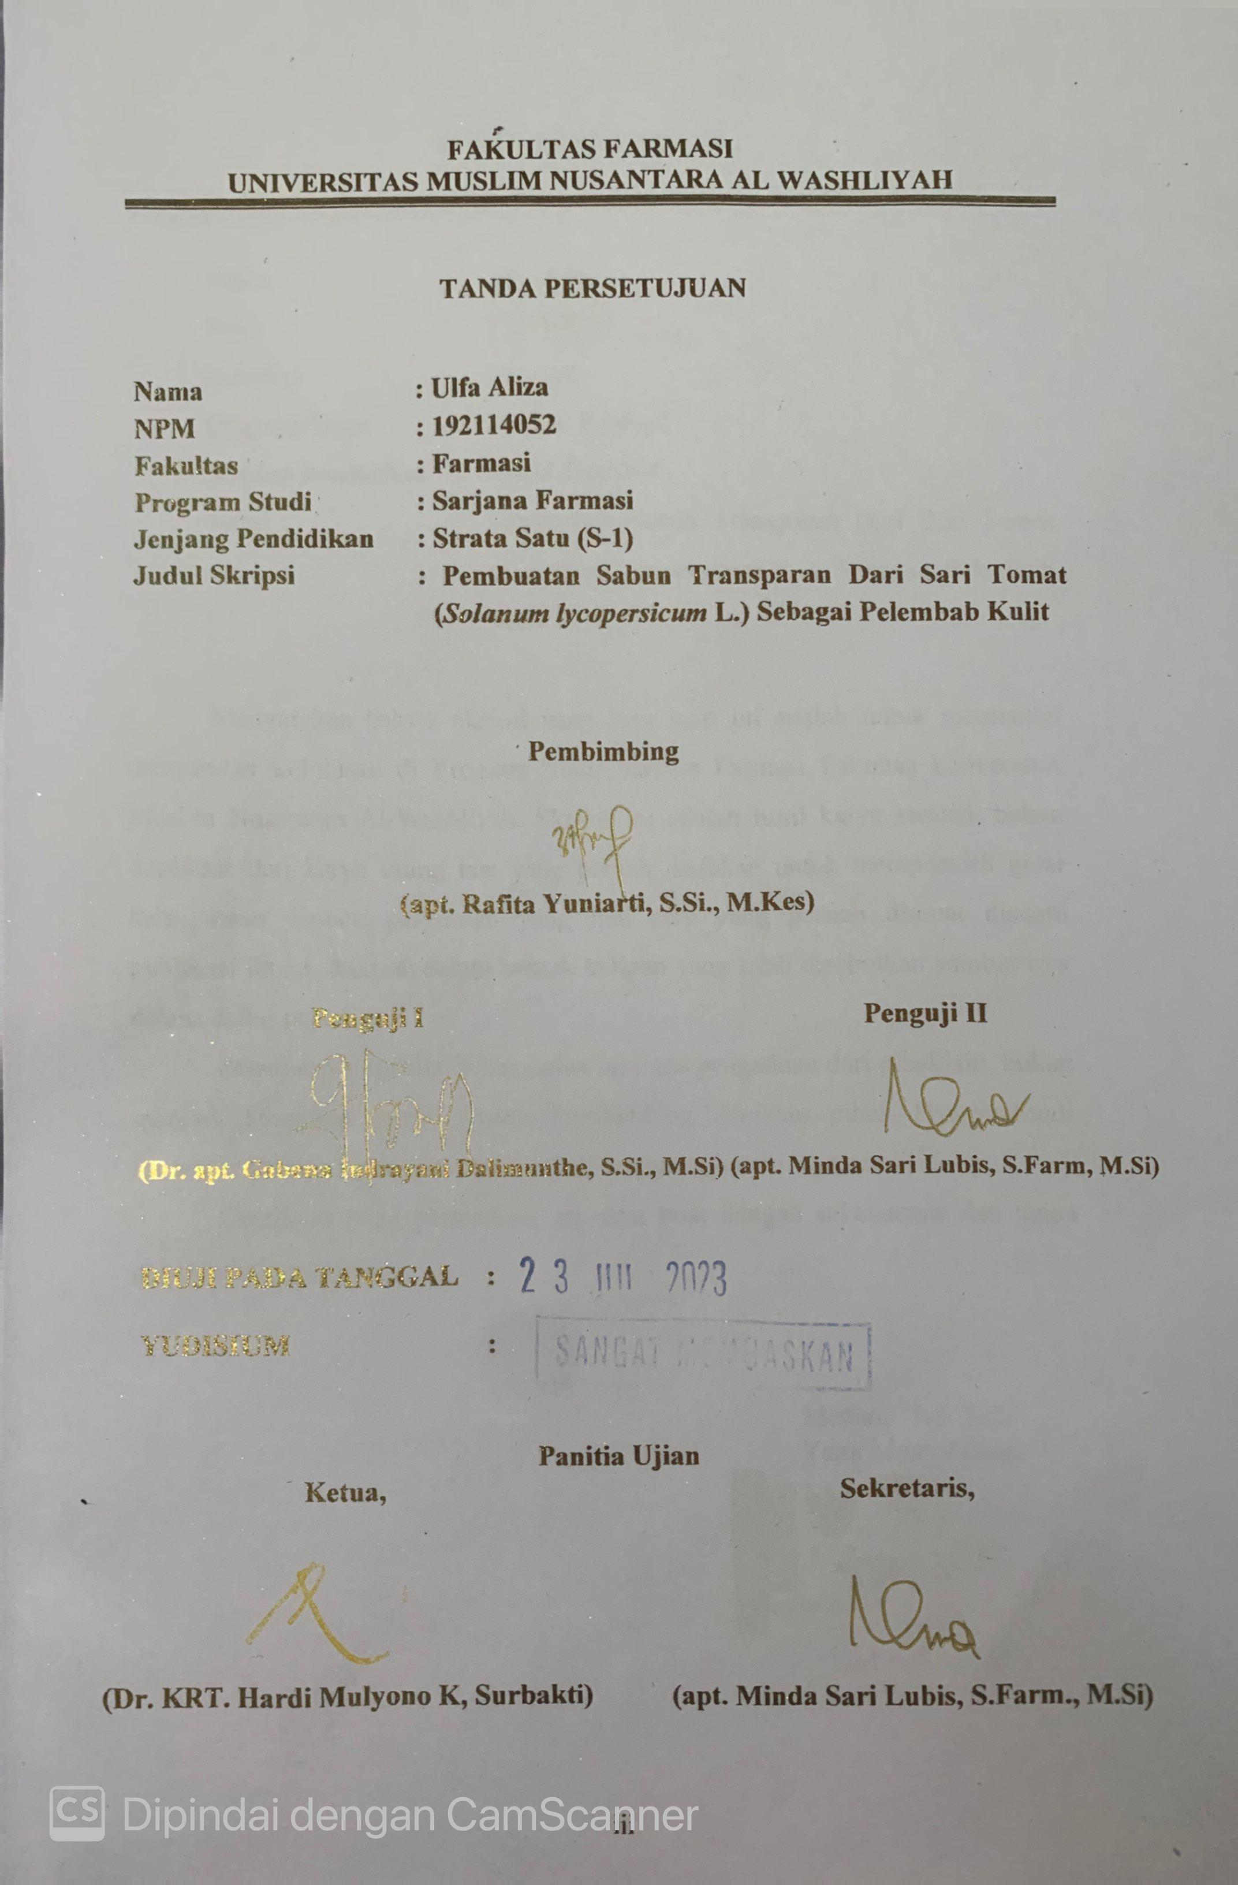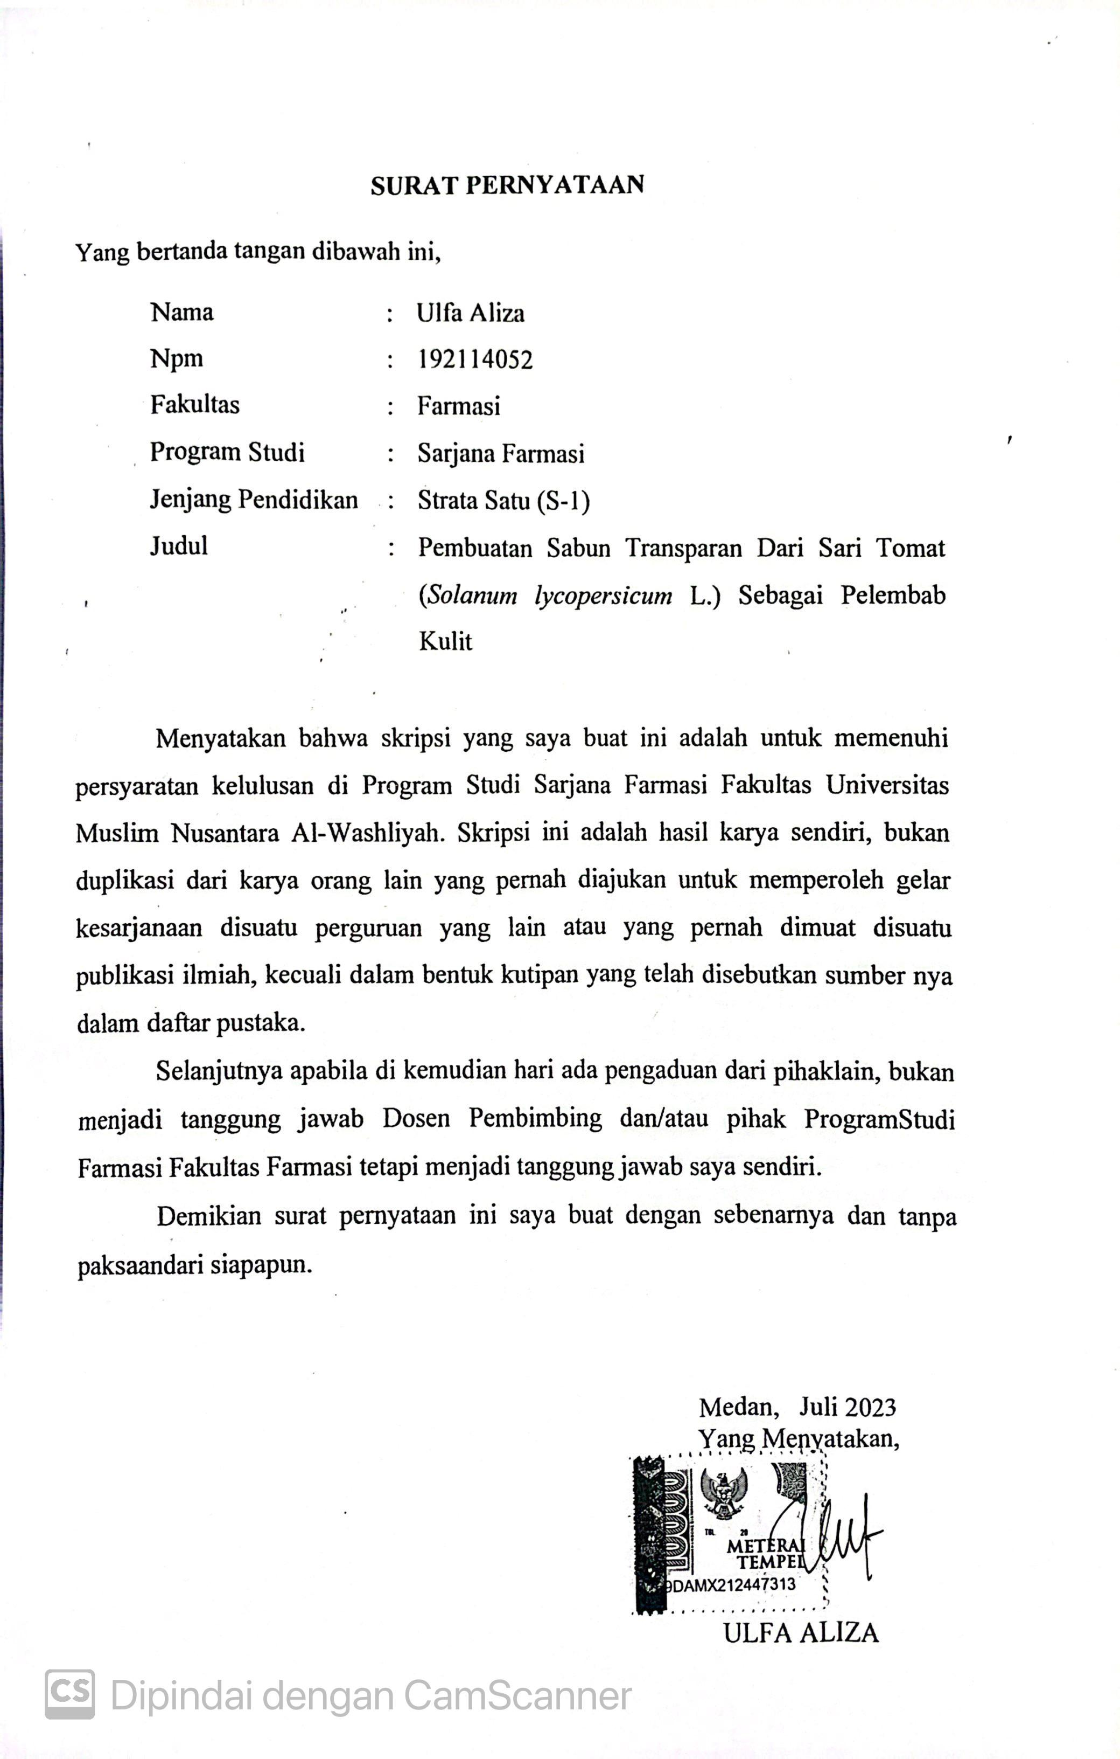

**PEMBUATAN SABUN TRANSPARAN DARI SARI TOMAT (*Solanum lycopersicum L*.)** **SEBAGAI PELEMBAB KULIT**

# ULFA ALIZA

**NPM.192114052**

# ABSTRAK

Sabun transparan merupakan sabun yang memiliki tingkat transparansi yang paling tinggi, mampu menghasilkan busa lebih lembut di kulit. Sabun transparan sering disebut sebagai sabun gliserin, karena pada proses pembuatan sabun transparan ditambahkan sekitar 10-15 % gliserin. Tampilan sabun transparan yang menarik mewah dan berkelas menyebabkan sabun transparan dijual denganharga yang relatif lebih mahal. Tomat adalah salah satu sumber terbaik untuk produksi likopen, likopen memiliki potensi sebagai antioksidan dan penangkal radikal bebas sehingga sangat bermanfaat bagi kesehatan kulit manusia. Tujuan penelitian ini adalah memformulasikan sabun transparan dari sari tomat sebagai khasiat melindungi kulit dan dapat melembapkan kulit.

Metode yang digunakan dalam penelitian ini adalah metode eksperimental. Formulasi sabun transparan menggunakan sari tomat dengan konsentrasi 20%, 30%, 40%. Evaluasi Formulasi sabun mandi transparan meliputi ujiorganoleptis, kadar air, tinggi busa, pH, iritasi, kelembapan dan kesukaan / hedonik

Hasil uji kelembapan pada blanko didapat hasil selisih dengan nilai 0,66%, sedangkan pada formula I terdapat selisih 3,66%, pada formula II terdapat selisih 5,33%, dan pada formula III terdapat selisih 8%. Hasil uji kelembapan pada kulit menunjukan bahwa kelembapan yang paling tinggi didapatkan pada formula dengan konsentrasi 40% terdapat selisih sebesar 8%. Sabun transparan sari tomat pada uji kadar air, tinggi busa ,dan uji pH memiliki hasil yang memenuhi persyaratan sesuai SNI (Standar Nasional Indonesia). Kesimpulan dari penelitian ini bahwa sari tomat dapat diformulasikan menjadi sabun transparan dan memenuhi persyaratan SNI.

***Kata Kunci : tomat, kelembapan, sabun, transparan.***

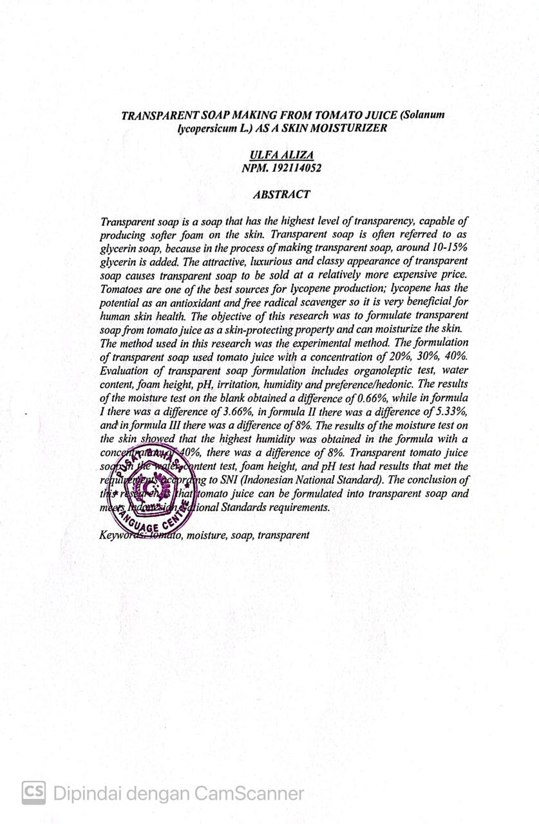

# KATA PENGANTAR



*Artinya “Hai orang-orang yang beriman, sukakah kamu Aku tunjukkan suatu perniagaan yang dapat menyelamatkan kamu dari azab yang pedih?”* (Yaitu) *kamu beriman kepada Allah dan Rasul-Nya dan berjihad di jalan Allah dengan harta dan jiwamu. Itulah yang lebih baik bagimu jika kamu mengetahuinya,”*

Segala puji syukur penulis ucapkan kepada Tuhan Yang Maha Esa atas rahmat dan karunia-Nya sehingga penulis dapat melaksanakan penelitian dan menyelesaikan penulisan bahan skripsi ini dengan judul “Pembuatan Sabun Transparan Dari Sari Tomat *(Solanum lycopersicum* L.*)* Sebagai Pelembab Kulit”, sebagai syarat gelar Sarjana Farmasi pada Fakultas Farmasi Universitas Muslim Nusantara Al Washliyah Medan.

Pada kesempatan ini penulis mengucapkan terima kasih sebesar-besarnya kepada kedua orang tua Bapak Alm. Lukman Selian dan Ibu Umi Salamah dengan penuh kasih sayang senantiasa memberikan do’a serta dukungan dan material kepada penulis sehingga penulis dapat menyelesaikan penulisan bahan skripsi ini.

Penulis juga mengucapkan rasa terima kasih sebesar-besarnya kepada Ibu apt. Rafita Yuniarti, S.Si., M.Kes selaku pembimbing saya dan Ibu Dr. apt. Gabena Indrayani Dalimuthe, S.Si., M.Si selaku penguji I serta Ibu apt. Minda Sari Lubis, S.Farm., M.Si selaku penguji II yang telah membimbing, memberi masukan, arahan, kritikan, saran dan motivasi kepada penulis dengan penuh kesabaran dan tanggung jawab selama penelitian hingga penyelesaian bahan skripsi ini.

Pada kesempatan ini penulis juga mengucapkan terima kasih yang sebesar- besarnya kepada :

1. Bapak Dr. H. Firmansyah, M.Si selaku Rektor Universitas Muslim Nusantara Al Washliyah Medan.
2. Ibu apt. Minda Sari Lubis, S.Farm., M.Si selaku Dekan Fakultas Farmasi Universitas Muslim Nusantara Al Washliyah Medan.
3. Ibu apt. Rafita Yuniarti, S.Si., M.Kes selaku Wakil Dekan I Fakultas Farmasi Universitas Muslim Nusantara Al Washliyah Medan.
4. Bapak apt. Muhammad Amin, S.Farm., M.Farm selaku Ketua Program Studi Fakultas Farmasi Universitas Muslim Nusantara Al Washliyah Medan.
5. Ibu Anny sartika Daulay, S,Si., M,Si selaku Kepala Laboratorium Farmasi Terpadu Universitas Muslim Nusantara Al Washliyah Medan beserta Laboran yang telah memberikan izin kepada penulis untuk menggunakan fasilitas laboratorium.
6. Bapak/Ibu staf pengajar Fakultas Farmasi Program Studi Sarjana Farmasi Universitas Muslim Nusantara Al Washliyah Medan yang telah mendidik dan membina penulis hingga dapat menyelesaikan pendidikan Semua rekan-rekan stambuk Regular 2019, khususnya Kelas A Regular, terima kasih juga untuk teman-teman satu bimbingan saya, yang tiada henti memberikan perhatian, mengingatkan, dukungan, motivasi dan doa kepada 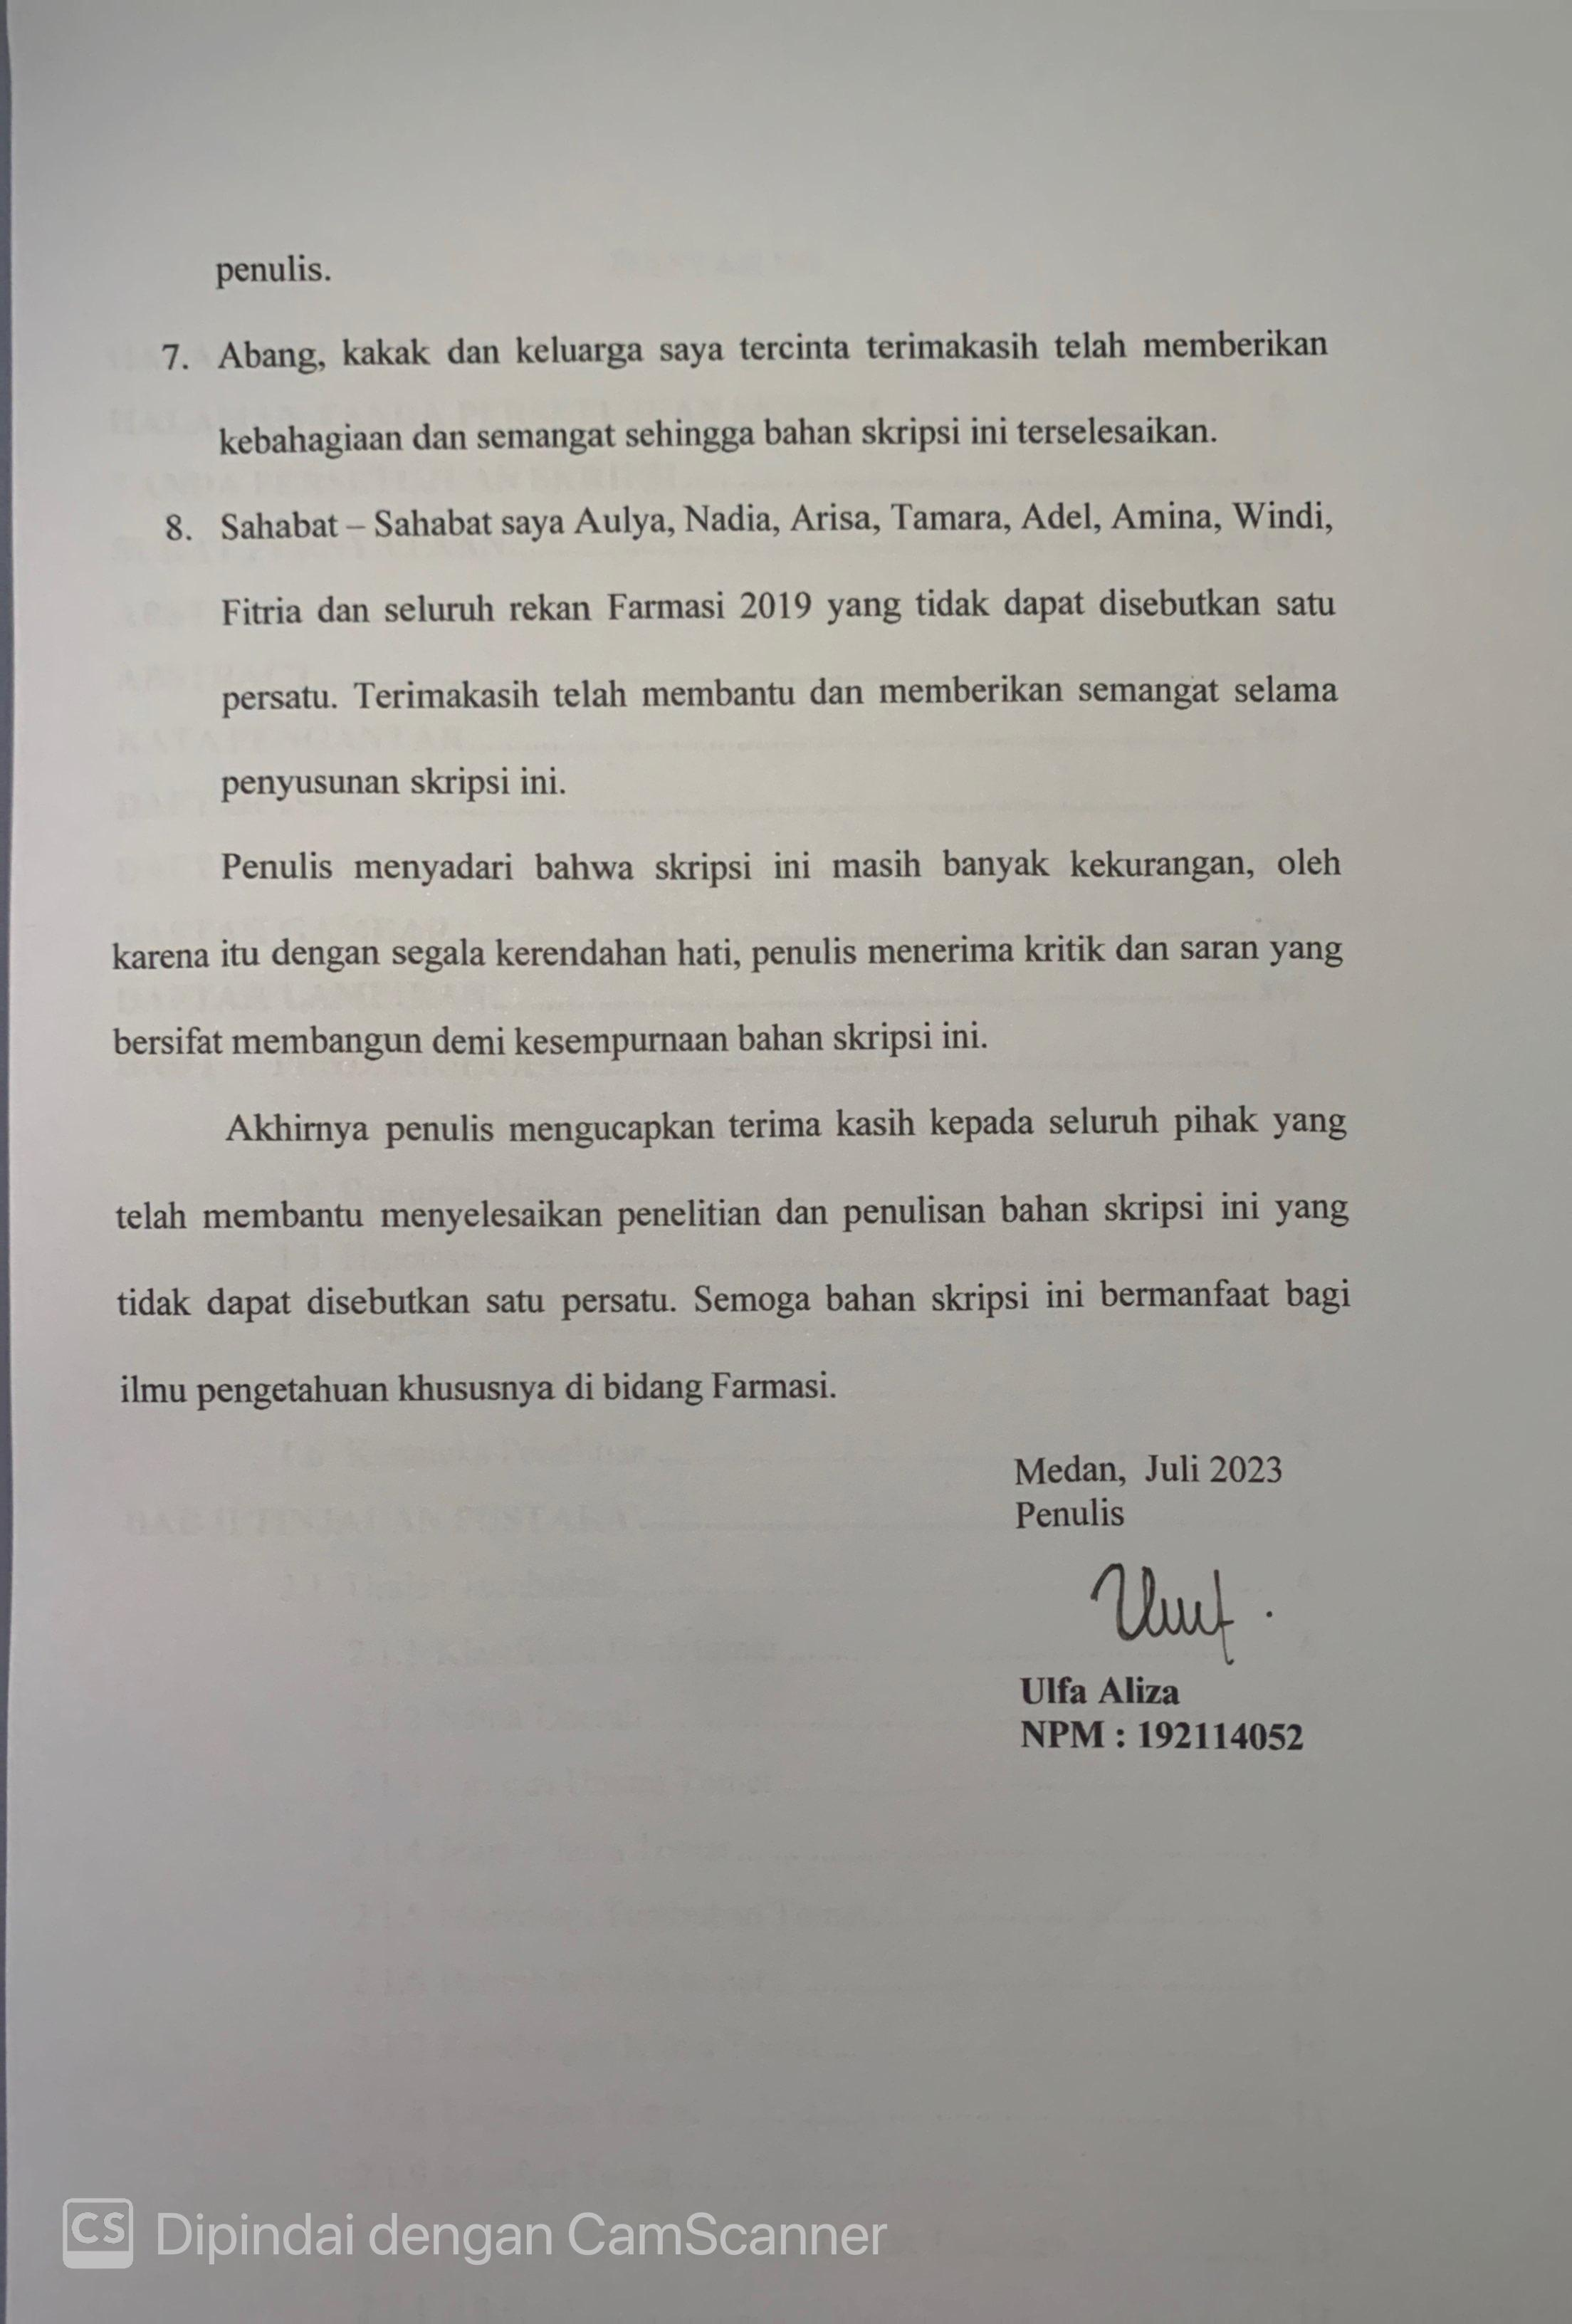

# DAFTAR ISI

**HALAMAN SAMPUL i**

**HALAMAN TANDA PERSETUJUAN SKRIPSI ii**

**TANDA PERSETUJUAN SKRIPSI iii**

SURAT PERNYATAAN iii

ABSTRAK v

ABSTRACT vi

KATA PENGANTAR vii

DAFTAR ISI x

DAFTAR TABEL xiv

DAFTAR GAMBAR xv

DAFTAR LAMPIRAN xvi

BAB I PENDAHULUAN 1

1.1 Latar Belakang 1

1.2 Rumusan Masalah 3

1.3 Hipotesis 4

1.4 Tujuan Penelitian 4

1.5 Manfaat penelitian 4

1.6 Kerangka Penelitian 5

BAB II TINJAUAN PUSTAKA 6

2.1 Uraian Tumbuhan 6

2.1.1 Klasifikasi Buah tomat 6

2.1.2 Nama Daerah 6

2.1.3 Ciri ciri Umum Tomat 7

2.1.4 Jenis – Jenis Tomat 7

2.1.5 Morfologi Tumbuhan Tomat 8

2.1.6 Daerah tumbuh tomat 10

2.1.7 Kandungan Kimia Tomat 10

2.1.8 Kegunaan Tomat 11

2.1.9 Manfaat Tomat 13

2.2 Uraian Metabolit Sekunder di Dalam Tanaman 13

2.2.1 Alkaloid 13

2.2.2 Tanin 13

2.2.3 Flavonoid 14

2.2.4 Steroid/triterpenoid 14

2.2.5 Saponin 15

2.2.6 Glikosida 15

2.3 Sabun 16

2.3.1 Fungsi Sabun 17

2.3.2 Jenis – Jenis Sabun 17

2.4 Sabun Transparan 18

2.4.1 Kelebihan dan Kekurangan Sabun Transparan 19

2.5 Mekanisme Kerja Sabun 19

2.6 Mekanisme Pembersih Sabun 20

2.7 Komposisi Sabun 21

2.8 Kulit 22

2.8.1 Epidermis 23

2.8.2 Dermis 24

2.8.3 Subkutis 25

2.8.4 Vaskularisasi kulit 25

2.8.5 Fisiologi kulit 25

2.9 Sifat Fisika Kimia Pada Sabun Menurut SNI 26

BAB III METODE PENELITIAN 28

3.1 Rancangan Penelitian 28

3.1.1 Variabel Penelitian 28

3.1.2 Parameter Penelitian 28

3.2 Jadwal dan Lokasi Penelitian 28

3.2.1 Jadwal Penelitian 28

3.2.2 Lokasi Penelitian 28

3.3 Bahan-Bahan 29

3.4 Peralatan 29

3.5 Persiapan Sampel 29

3.5.1 Determinasi Tumbuhan 29

3.5.2 Pengumpulan Sampel 29

3.6 Pembuatan Sari 29

3.7 Pembuatan Larutan Pereaksi 30

3.7.1 Larutan pereaksi Bouchardat 30

3.7.2 Larutan Pereaksi Dragendroff 30

3.7.3 Laruan Pereaksi Mayer 30

3.7.4 Larutan pereaksi Molish 30

3.7.5 Larutan pereaksi asam klorida 2 N 30

3.7.6 Larutan pereaksi asam sulfat 2 N 31

3.7.7 Larutan pereaksi natrium hidroksida 2 N 31

3.7.8 Larutan pereaksi Liberman-Burchard 31

3.7.9 Larutan pereaksi besi (III) klorida 1% 31

3.7.10 Larutan pereaksi timbal (II) 0,4 M 31

3.8 Skrining Fitokimia 31

3.8.1 Pemeriksaan alkaloid 31

3.8.2 Pemeriksaan Flavonoid 32

3.8.3 Pemeriksaan Saponin 32

3.8.4 Pemeriksaan Tanin 33

3.8.5 Pemeriksaan steroid /triterpenoid 33

3.8.6 Pemeriksan glikosida 33

3.9 Pembuatan Sabun Transparan 34

3.9.1 Formulasi sediaan sabun transparan sari buah tomat *(Solanum* *lycopersicum* L.*)* 34

3.9.2 Prosedur pembuatan sabun transparan 35

3.10 Pengujian Sabun Transparan 36

3.10.1 Uji Organoleptis 36

3.10.2 Uji Kadar Air 36

3.10.3 Uji Tinggi Busa 36

3.10.4 Uji pH 37

3.10.5 Uji Iritasi 37

3.10.6 Uji Kelembaban Kulit 37

3.10.7 Uji Kesukaan / Hedonic 38

BAB IV HASIL DAN PEMBAHASAN 39

4.1 Hasil Identifikasi Sampel 39

4.2 Hasil Skrining Fitokimia 39

4.3 Hasil Pengujian Sabun 40

4.3.1 Hasil Uji Organoleptis 40

4.3.2 Hasil Pengujian Kadar Air 41

4.3.3 Hasil Pengujian Tinggi Busa 42

4.3.4 Hasil pengujian pH 42

4.3.5 Hasil Uji Iritasi 43

4.3.6 Hasil Uji Kelembaban Kulit 44

4.3.7 Hasil Uji Kesukaan (*hedonik test*) 45

BAB V KESIMPULAN DAN SARAN 47

5.1 Kesimpulan 47

5.2 Saran 47

DAFTAR PUSTAKA 49

# DAFTAR TABEL

Tabel 2.1 Kandungan Gizi Tomat 11

Tabel 3.1 Basis Formulasi Sabun Tranparan (Elmitra, 2019). 34

Tabel 3.2 Konsentrasi Formulasi Sabun Transparan Sari Tomat 35

Tabel 4.1 Hasil skrining tomat 39

Tabel 4.2 Data Hasil uji organoleptis 40

Tabel 4.3 Hasil pengujian kadar air 41

Tabel 4.4 hasil pengujian tinggi busa 42

Tabel 4.5 Data hasil Pengujian pH 43

Tabel 4.6 Hasil uji iritasi 43

Tabel 4.7 Hasil uji kelembaban blanko 44

Tabel 4.8 Hasil uji kelembaban sabun Formula I 44

Tabel 4.9 Hasil uji kelembaban sabun Formula II 45

Tabel 4.10 Hasil uji kelembaban sabun Formula III 45

Tabel 4.11 Hasil rata-rata uji kesukaan 46

# DAFTAR GAMBAR

Gambar 1.1 (Kerangka Pikir Penelitian) 5

Gambar 2.1 Tomat 6

Gambar 2.2 Anatomi Kulit 23

Gambar 4.1 Grafik 4.1 Grafik Hasil Pengujian Kesukaan (Hedonic Test) 46

# DAFTAR LAMPIRAN

Lampiran 1 Tumbuhan Tomat 51

Lampiran 2 Surat hasil identifikasi tumbuhan (Herbarium Medanese) 51

Lampiran 3 Hasil Skrining Fitokimia Sari Buah Tomat 53

Lampiran 4 Bagan Alir Proses Pembuatan Sabun 54

Lampiran 5 Bagan Alir Pengujian Kadar Air Sabun 55

Lampiran 6 Bagian Alir Pengujian Tinggi Busa 56

Lampiran 7 Bagan Alir Pengujian pH Sabun 57

Lampiran 8 Hasil Orientasi Sabun 58

Lampiran 9 Sediaan Sabun sari tomat 59

Lampiran 10 Gambar Hasil Pengujian kadar air sabun 60

Lampiran 11 Gambar pengujian Tinggi busa 61

Lampiran 12 Gambar pengujian pH 62

Lampiran 13 Hasil Uji Iritasi Terhadap Sukarelawan 63

Lampiran 14 Uji Kelembapan 64

Lampiran 15 Perhitungan uji kadar air 66

Lampiran 16 Perhitungan Tinggi Busa 67

Lampiran 17 Hasil Uji Kesukaan Aroma 68

Lampiran 18 Hasil Uji Kesukaan Warna 72

Lampiran 19 Hasil Uji Kesukaan Bentuk 76

# BAB I

# PENDAHULUAN

## 1.1 Latar Belakang

Tomat merupakan tanaman buah yang termasuk tanaman tahunan, dan tomat merupakan sayuran yang sangat populer dan memiliki nilai gizi yang sangat tinggi. Tomat mengandung banyak vitamin dan mineral. Tomat sangat populer karena rasanya enak jika dimakan segar, enak di salad atau sebagai bumbu, dan kaya akan vitamin C, vitamin A dan mineral, masing-masing dengan sifat fisik, kimia dan biologi yang berbeda. Kondisi tanah yang baik untuk pertumbuhan tanaman tomat adalah tanah yang kaya humus dan gembur dengan pH tanah 5-6. Masalah utama budidaya tomat di Indonesia adalah tersedianya varietas yang lebih baik dari segi hama dan penyakit utama seperti layu bakteri, penyakit busuk daun dan hama larva tomat (Sumanto, 2010).

Buah tomat (*Solanum lycopersicum* L.) mengandung alkaloid, asam folat, asam malat, asam sitrat, flavonoid, protein lemak, gula (glukosa, fruktosa), adenin, trigonelin, klorin, tomat, mineral, vitamin (B1, B2, B6,C, E, likopen). Likopen, atau sering disebut α-karoten, adalah pigmen karotenoid berwarna merah cerah yang telah banyak dipelajari memiliki kekuatan antioksidan tinggi dan senyawa ini mampu melawan radikal bebas akibat polusi dan radiasi sinar UV (Agustina, 2017).

Pada umumnya masyarakat harus menjaga kebersihan diri sendiri agar tubuh tetap sehat, tidak menyebarkan kotoran dan menyebarkan penyakit. Salah satu langkah menjaga kebersihan adalah rutin mandi pakai sabun. Kemampuan sabun untuk menghilangkan kotoran dan sisa kosmetik yang menempel pada kulit, karena banyak bahan lain dalam komposisi sabun mandi, termasuk surfaktan yang ditambahkan untuk mengurangi tegangan permukaan selama pembuatan sabun (Situmorang, 2020).

Kulit merupakan lapisan terluar dari tubuh yang menutupi permukaan tubuh dan fungsi utamanya adalah perlindungan terhadap berbagai gangguan dan rangsangan dari luar. Stratum korneum epidermis bertindak sebagai sawar yang memiliki fungsi proteksi. Sawar kulit dapat melindungi dari pengaruh kimia, fisik dan mekanik serta infeksi bakteri dan jamur. Fungsi perlindungan lainnya adalah melindungi kulit dari kekeringan sehingga kelembaban kulit tetap terjaga. Mengenai fungsi ekskresi kulit mengeluarkan sebum untuk menjaga hidrasi dan kehalusan kulit. Produksi sebum yang berlebihan pada kulit dapat menyebabkan kotoran atau debu menempel pada kulit dan menyumbat pori-pori, sehingga dapat menimbulkan jerawat atau komedo. Oleh karena itu kosmetik pembersih yaitu sabun sangat diperlukan (Manggau, 2017).

Sabun merupakan pembersih tubuh sehari-hari yang berfungsi mengangkat kotoran, minyak, sel kulit mati, keringat, dan juga sisa kosmetik di permukaan kulit. Mengoleskan sabun yang mengandung bahan kimia pada kulit dapat mengurangi atau menghilangkan fungsi mencegah kulit mempertahankan kelembapannya, yang dalam hal ini dapat mengakibatkan kulit kering dan iritasi kulit (Manggau, 2017).

Sabun transparan merupakan sabun yang memiliki tingkat transparansi yang paling tinggi, mampu menghasilkan busa lebih lembut di kulit. Sabun transparan sering disebut sebagai sabun gliserin, karena pada proses pembuatan sabun transparan ditambahkan sekitar 10-15 % gliserin. Tampilan sabun transparan yang menarik mewah dan berkelas menyebabkan sabun transparan dijual denganharga yang relatif lebih mahal. Sabun mandi transparan adalah salah satu produk inovasi sabun yang menjadikan sabun menjadi lebih menarik. Sabun transparan mempunyai busa yang lebih halus dibandingkan dengan sabun opaque (sabun yang tidak transparan) (Sukeksi, 2018).

Keunggulan sabun transparan dibanding sabun lainnya adalah memiliki tampilan yang cantik dan transparan serta lebih lembut karena tidak meninggalkan alkali. Sabun transparan ini terdiri dari bahan alami, mengandung vitamin yang menutrisi kulit, tidak menyebabkan alergi, memiliki efek melembabkan, dapat menghaluskan kulit dan mencegah penuaan kulit dini. Sabun transparan ini sangat cocok untuk remaja dan dewasa, terutama bagi mereka yang sangat peduli dengan kecantikan kulitnya (Ramadian, 2019).

Fungsi pelembab adalah untuk menambah kelembaban kulit dan kilau pada kulit karena salah satu bahan aktif dalam pelembab adalah senyawa antioksidan yang berperan sebagai radikal bebas dan anti penuaan sel dalam tubuh. Oleh karena itu, pelembab sering dianggap sebagai pelembab kulit bagi manusia (Harahap, 2021).

Berdasarkan uraian diatas diketahui bahwa tomat mengandung suatu senyawa dengan kandungan antioksidan yang dapat melawan radikal bebas akibat polusi dan paparan sinar UV. Oleh karena itu pada penelitian ini Tomat digunakan sebagai bahan aktif yang dapat menyehatkan kulit dan melembabkan kulit.

## 1.2 Rumusan Masalah

1. Apakah sari dari tomat (*Solanum lycopersicum* L.) dapat di formulasikan menjadi sediaan sabun transparan yang dapat melembabkan kulit?
2. Manakah konsentrasi yang baik dari sari tomat (*Solanum lycopersicum* L.) sehingga dapat memberikan aktivitas untuk melembabkan kulit?
3. Golongan senyawa metabolit sekunder apa saja yang terkandung dalam sari tomat (*Solanum lycopersicum* L.)?

## 1.3 Hipotesis

1. Sari tomat (*Solanum lycopersicum* L.) dapat di formulasikan menjadi sabun transparan yang dapat melembabkan kulit.
2. Dapat menentukan konsentrasi yang baik dari sari tomat (*Solanum lycopersicum* L.) sehingga dapat memberikan aktivitas untuk melembabkan kulit.
3. Sari tomat (*Solanum lycopersicum* L.) mengandung beberapa senyawa metabolit sekunder alkaloid, flavonoid, tanin, saponin, steroid dan glikosida.

## 1.4 Tujuan Penelitian

1. Untuk mengetahui sari tomat (*Solanum lycopersicum* L.) dapat di formulasikan menjadi sediaan sabun transparan yang dapat melembabkan kulit.
2. Untuk mengetahui konsentrasi yang baik dari sari tomat (*Solanum lycopersicum* L.) sehingga dapat memberikan aktivitas untuk melembabkan kulit.
3. Untuk mengetahui golongan senyawa metabolit sekunder yang terkandung dalam sari tomat (*Solanum lycopersicum* L.).

## 1.5 Manfaat Penelitian

1. Mendapatkan informasi bahwa sari tomat (*Solanum lycopersicum* L.) dapat diformulasikan menjadi sabun transparan sebagai pelembab kulit.
2. Mendapatkan informasi tentang konsentrasi yang baik dari sari tomat (*Solanum lycopersicum* L.) sehingga dapat memberikan aktivitas untuk melembabkan kulit.
3. Mendapatkan informasi tentang golongan senyawa metabolit sekunder yang terkandung dalam sari tomat (*Solanum lycopersicum* L.).

## 1.6 Kerangka Penelitian

Berdasarkan uraian diatas maka kerangka penelitian ini adalah sebagai berikut:

Variabel bebas Variabel terikat Parameter

Tomat (*Solanum lycopersicum* L.)

Sari Tomat (*Solanum lycopersicum* L.)

Formulasi sediaan sabun transparan sari tomat dengan konsentrasi 20%, 30%, 40%.

Metabolit sekunder

1. Alkaloid
2. Flavonoid
3. Saponin
4. Tanin
5. Steroid
6. Glikosida

Evaluasi sediaan

1. Pengujian organoleptik
2. Pengujian kadar air
3. Pengujian tinggi busa
4. Pengujian pH
5. Pengujian iritasi
6. Pengujian kelembapan kulit
7. Pengujian hedonic

Gambar 1.1 Kerangka Pikir Penelitian

# 

# BAB II

# TINJAUAN PUSTAKA

## 2.1 Uraian Tumbuhan

### 2.1.1 Klasifikasi Buah tomat

Klasifikasi buah tomat ini dari hasil identifikasi tumbuhan di laboratorium *Herbarium Medanense* (MEDA) Universitas sumatera utara adalah sebagai berikut:

Kingdom : Plantae

Divisi : Spermatophyta

Sub divisio : Angiospermae

Kelas : Dicotyledoneae

Ordo : Solanales

Famili : Solanaceae

Genus : Solanum

Spesies : *Solanum lycopersicum* L.

Nama Lokal : Tomat

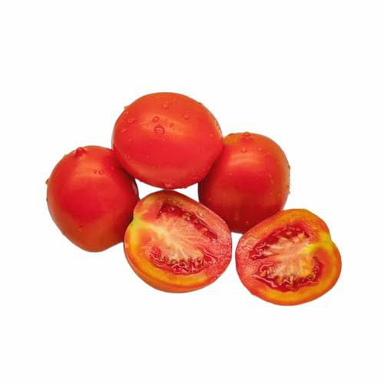

Gambar 2.1 Tomat

### 2.1.2 Nama Daerah

Tomat (*Solanum lycopersicum* L.) memiliki nama daerah terong kaluwat (Sumatera), tomat ranti (Jawa), kemantes (Sulawesi), dan nama asing tomato (Inggris) dan tomate (Jerman) (Ndima, 2020)

### 2.1.3 Ciri ciri Umum Tomat

Tomat merupakan tanaman buah yang termasuk tanaman tahunan, dan tomat merupakan sayuran yang sangat populer dan memiliki nilai gizi yang sangat tinggi. Tomat mengandung banyak vitamin dan mineral. Tomat sangat populer karena rasanya enak jika dimakan segar, enak di salad atau sebagai bumbu, dan kaya akan vitamin C, vitamin A dan mineral, masing-masing dengan sifat fisik, kimia dan biologi yang berbeda. Kondisi tanah yang baik untuk pertumbuhan tanaman tomat adalah tanah yang kaya humus dan gembur dengan pH tanah 5-6. Masalah utama budidaya tomat di Indonesia adalah tersedianya varietas yang lebih baik dari segi hama dan penyakit utama seperti layu bakteri, penyakit busuk daun dan hama larva tomat (Sumanto, 2010).

### 2.1.4 Jenis – Jenis Tomat

Beberapa varietas tomat dikenal berdasarkan bentuk buahnya, dan tanaman tomat komersial dapat dibagi menjadi beberapa jenis:

1. Tomat biasa (Lycopersicum commune) Bentuk buahnya bulat, pipih, tidak beraturan, sedikit beralur terutama di dekat batang. Varietas tomat ini sangat cocok ditanam di dataran rendah
2. Tomat apel (Lycopersicum pyriforme) Bentuk buahnya bulat, kuat, agak keras seperti buah apel (Peer). Tanaman ini cocok ditanam di dataran pegunungan.
3. Tomat kentang (Lycopersicum grandifolium) Buahnya bulat, besar, padat, mirip apel, hanya sedikit lebih kecil, dan daunnya lebar.
4. Tomat keriting (Lycopersicum validum) Buah yang agak memanjang, keras seperti alpukat atau pepaya, disebut tomat gondola, yang populer karena kulitnya yang tebal dan tahan pengangkutan yang lama. Daunnya keriting rapat, seolah-olah terserang penyakit virus keriting, dan berwarna hijau tua (Mugiyanto, 2000).

### 2.1.5 Morfologi Tumbuhan Tomat

**Akar**

Akar tanaman tomat diawali dengan akar tunggang, akar tunggang dan akar serabut yang berwarna putih dan memiliki bau yang khas. Akarnya tidak terlalu dalam dan menjalar ke segala arah dengan kedalaman rata-rata 30-40 cm, tetapi bisa juga mencapai 60-70 cm. Akar tanaman tomat memiliki tugas untuk menunjang pertumbuhan tanaman serta menyerap air dan unsur hara yang terkandung di dalam tanah. Dengan demikian, kesuburan tanah pada lapisan atas sangat berperan penting dalam pertumbuhan tanaman dan produksi buah, serta bibit tanaman (Sutapa, 2016).

**Batang**

Batang tanaman tomat berbentuk bulat dan bercabang dari ketiak daun di dekat tanah. Tipe percabangan bawah bersifat monopodial, artinya batang tanaman dapat dipisahkan dari cabang atau ranting lain seperti batang utama. Tinggi batang utama tanaman tomat bisa mencapai 2-3 meter, namun ada juga yang berhenti tumbuh setelah munculnya deretan bunga. Batang dan cabangnya tidak berkayu, dan bagian dalam batang hingga cabang memiliki empelur (batang terdalam dari tumbuhan berpembuluh) yang berwarna hijau pucat. Kulitnya berwarna hijau dan berbulu. Ketika masih muda, batang tanaman mudah patah, tetapi ketika sudah tua menjadi kuat dan tidak mudah patah (Sutapa, 2016).

**Daun**

Tanaman tomat memiliki daun menyirip, daunnya tersusun teratur di batang dan membentuk spiral 2/5. Daun hijau memiliki panjang 15-30 cm dan lebar 10-25 cm. Tangkai daunnya bulat panjang 3-6 cm, jumlah daun antara 7-9 tersusun berselang-seling. Sirip daun bergerigi tidak beraturan. Sirip besar terkadang bersirip tunggal atau ganda panjang daunnya 5-10 cm agak bengkok dan daun tomat mengeluarkan aroma khas saat diremas (Sutapa, 2016).

**Bunga**

Munculnya bunga tomat tidak tergantung pada fotoperiod (waktu paparan atau paparan sinar matahari setiap hari). Bunga tomat merupakan bunga majemuk yang terletak dalam perbungaan yang terdiri dari 4-14 kuntum bunga yang bergelantungan di batang bunga. Letak susunan bunganya bermacam-macam, ada yang di antara ruas-ruas, di ujung batang atau di ujung cabang. Jumlah kelopak 6, runcing dan hijau, jumlah mahkotanya 6. Bunga tomat merupakan bunga sempurna, memiliki benang sari, bakal buah, putik dan putik. putik nomor 6 (Sutapa, 2016).

**Buah**

Tomat termasuk jenis buah buni, muda berwarna hijau berbulu dan relatif keras, tetapi bila sudah tua berwarna merah atau kuning muda dan mengkilat serta relatif lunak. Ada beberapa jenis tomat diantaranya oval, datar, oval, berbentuk kerucut dan bulat. Diameternya bervariasi antara 2 dan 15 cm tergantung varietasnya. Jumlah dalam buah juga bervariasi seperti tomat cheery hanya memiliki 2. Pada buah masih terdapat tangkai bunga yang beralih fungsi menjadi tangkai buah serta kelopak bunga yang beralih fungsi menjadi kelopak buah (Sutapa, 2016).

**Biji**

Setiap buah tomat mengandung 250-1000 biji. Dari jumlah tersebut yang dapat berkembang menjadi biji sekitar 20-50% dapat masuk ke dalam biji, tergantung pada teknik pertumbuhan dan lingkungan tanaman. Biji tomat berbentuk ginjal, berbulu, lebar 2-4 mm dan panjang 3-5 mm, serta berwarna coklat muda. Jumlah biji pada setiap tomat berbeda-beda menurut varietas dan ukurannya. Pada umumnya 1 kg tomat mengandung sekitar 4 g biji. Sedangkan setiap 1 g biji mengandung 200-500 biji tomat. Benih kering yang disimpan dengan benar dapat bertahan 3-4 tahun (Sutapa, 2016).

### 2.1.6 Daerah tumbuh tomat

Tomat (*Solanum lycopersicon* L.) merupakan tanaman asli Amerika Tengah dan Selatan. Tanaman ini dapat tumbuh optimal pada suhu 200C dan kelembaban 65% sampai 80° serta curah hujan sekitar 750-1250 mg pertahun. Umumnya tomat tumbuh pada ketinggian 1-1500 m diatas permukaan laut (Sutapa, 2016).

### 2.1.7 Kandungan Kimia Tomat

Tomat adalah salah satu makanan yang mengandung antioksidan cukup tinggi. Tomat mengandung senyawa polifenol, karotenoid, asam askorbat, kalium, vitamin A dan C yang dapat berperan sebagai antioksidan. Untuk mengetahui kandungan yang terdapat dalam ekstrak tomat, dilakukan uji fitokimia, hasil uji fitokimia ekstrak tomat menyatakan bahwa ekstrak tomat yang di uji mengandung flavonoid, alkaloid, dan saponin. Polifenol tomat terutama terdiri dari flavonoid, sedangkan jenis karotenoid yang dominan adalah likopen pewarna. Senyawa yang terkandung dalam tomat antara lain solanin (0,007%), saponin, asam folat, asam malat, asam sitrat, bioflavonoid (termasuk likopen, α- dan ß-karoten), protein, lemak, vitamin dan mineral. Buah tomat dalam bentuk ekstrak tomat lebih banyak mengandung likopen yaitu 50-116 µg/g berat basah. Mengolah tomat meningkatkan kandungan likopen. Manfaat likopen dalam tubuh termasuk fakta bahwa ia dapat mencegah stres oksidatif, meningkatkan aktivitas antioksidan dan berpartisipasi dalam proses non-oksidatif (termasuk mengatur respon imun dan mengatur metabolisme). Oleh karena itu, tomat memiliki peran kemopreventif (Junnaeni, 2019).

Tomat sama halnya dengan sayuran dan buah-buahan yang kaya gizi, berikut Tabel 2.1 gizi tomat (Handrian, 2013)

Tabel 2 1 Kandungan Gizi Tomat

|  |  |
| --- | --- |
| Kandungan gizi | Jumlah |
| Protein (g) | 1 |
| Karbohidrat (g) | 4,2 |
| Lemak (g) | 0,3 |
| Kalsium (mg) | 5 |
| Fosfor (mg) | 27 |
| Serat (g) | 0,5 |
| Besi (mg) | 0,5 |
| Vitamin A (SI) | 1500 |
| Vitamin B (ug) | 60 |
| Vitamin C (mg) | 40 |

### 2.1.8 Kegunaan Tomat

Tomat memiliki aktivitas antioksidan, semakin tinggi sari tomat maka semakin tinggi pula aktivitas antioksidannya. Antioksidan berguna untuk melawan radikal bebas penyebab penuaan dini pada kulit yang ditandai dengan kulit kering, bersisik, kasar disertai dengan munculnya kerutan dan komedo atau flek. Pada pengabdian pada masyarakat dijelaskan bahwa tomat dapat dimanfaatkan sebagai kosmetik antioksidan alami, dan salah satu zat yang terkandung dalam tomat adalah likopen (Syahara, 2020).

Sedangkan likopen merupakan antioksidan kuat yang bermanfaat melawan radikal bebas penyebab kanker. Untuk mendapatkan manfaat likopen tomat harus dimakan mentah, jadi tomat bisa dijadikan semacam kosmetik alami, misalnya tomat dibuat jus, dimakan langsung, dan yang sering digunakan dalam kosmetik sebagai masker wajah, seperti memutihkan kulit , Mengatasi jerawat wajah, merawat pori-pori wajah dan lain sebagainya, tomat bisa digunakan dengan cara dipotong-potong tomatnya, lalu oleskan potongan tomat tersebut secara merata pada wajah, lalu tunggu sekitar 15 menit, bersihkan dengan. air bersih (Syahara, 2020).

Likopen adalah satu dari antioksidan alami yang merupakan karotenoid utama dengan kadar 80 - 90% pada buah tomat. Likopen sebagai antioksidan berperanan cukup penting bagi kesehatan manusia yang diketahui aktivitas antioksidannya dua kali lebih kuat dibandingkan dengan alfa tokoferol atau vitamin E, beberapa studi in vitro menunjukkan bahwa likopen memiliki aktivitas antioksidan yang paten. Hal ini membuat tomat berfungsi sebagai pelindung dari efek perusakan radikal bebasdan likopen dari buah tomat memiliki aktivitas antiaging lebih tinggi dibandingkan ekstrak etanol buah tomat (236,74±9,74 μg /mL) terutama sebagai inhibitor kolagenase. Likopen dari dari buah tomat yang memiliki aktivitas antioksidan sehingga berpotensi sebagai antiaging untuk merawat kesehatan kulit (Sujana, 2020)

Selain untuk kulit, tomat juga memiliki banyak manfaat seperti melancarkan dan menyehatkan saluran pencernaan, pencegahan kanker, mempertajam penglihatan serta mempercantik dan menguatkan rambut.Tomat juga merupakan sumber vitamin K yang dapat mencegah pengeroposan tulang. Banyak sekali kegunaan tomat sehingga pengabdian kepada masyarakat dapat meningkatkan pengetahuan umum tentang kegunaan tomat (Syahara, 2020).

### 2.1.9 Manfaat Tomat

Jus tomat segar sangat membantu pembentukan glikogen dalam hati, menurut penelitian ditemukan bahwa jus tomat menyeimbangkan fungsi hati dengan cepat dan dengan demikian berarti menjaga stamina tubuh dan menyehatkan badan. Garam mineral yang kaya dalam tomat meningkatkan nafsu makan dan aliran aliran liur. Konsumsi tomat yang membantu penyakit anoreksia (Suryana, 2018).

## 2.2 Uraian Metabolit Sekunder di Dalam Tanaman

### 2.2.1 Alkaloid

Alkaloid merupakan golongan senyawa metabolit sekunder terbesar dalam tumbuhan, berupa senyawa yang bersifat basa mengandung satu atau lebih atom nitrogen, umumnya terdapat dalam cincin heterosiklik. Alkaloida sering bersifat racun bagi manusia tetapi banyak juga alkaloida yang mempunyai kegiatan fisiologi yang bermanfaat dan digunakan secara luas dalam bidang pengobatan (Harborne, 1987).

### 2.2.2 Tanin

Tanin adalah senyawa alami yang mempunyai bobot molekul 500-3000 tersusun berupa polimer dari polifenol yang dapat membentuk ikatan silang yang stabil dengan protein dan bipolimer lain seperti selulosa dan pectin. Pada tumbuhan tanin, dianggap memiliki fungsi utama sebagai penolak hewan pemakan tumbuhan karena rasa sepat. Bidang industri menggunakan tanin untuk mengubah kulit hewan yang mentah menjadi siap pakai karena kemampuan membentuk ikatan silang stabil dengan protein dan dalam bidang farmasi digunakan sebagai astringen, antioksidan, serta dapat menghambat pertumbuhan tumor (Robinson, 1995).

### 2.2.3 Flavonoid

Flavonoid merupakan golongan polifenol terbesar dan sering ditemukan diberbagai macam tumbuhan dalam bentuk glikosida atau gugusan gula bersenyawa pada satu atau lebih grup hidroksil fenolik. Flavonoid merupakan golongan metabolit sekunder yang disintesis dari asam piruvat melalui metabolisme asam amino. Warna flavonoid dapat berubah bila ditambah basa. Terdapat sekitar 10 jenis flavonoid yaitu antosianin, proantosianidin, flavonol, flavon, glikoflavon, biflavonil, flavanon, dan isoflavone (Harborne, 1987).

### 2.2.4 Steroid/triterpenoid

Steroid adalah triterpenoid yang kerangka dasarya berupa cincin siklopentana perhidrofenantren. Uji yang biasa digunakan adalah reaksi Lieberman-Bouchard yang dengan kebanyakan triterpen dan steroid membarikan warna hijau biru (Harborne, 1987).

Triterpenoid adalah senyawa molekul kompleks yang larut di dalam lemak, tersusun dengan 4 cincin yang saling bergabung yang kerangka karbonnya berasal dari 6 satuan isoprene dan secara biosintesis diturunkan dari hidrokarbon C30 asiklik, yaitu skualena. Berupa senyawa tanpa warna, berbentuk kristal, sering kali mempunyai titik leleh tinggi dan aktif optik (Harborne, 1987).

### 2.2.5 Saponin

Saponin adalah glikosida triterpena dan sterol, telah terdeteksi lebih dari 90 suku tumbuhan, mempunyai sifat aktif permukaan yang kuat menimbulkan busa jika dikocok dalam air dan dapat menyebabkan hemolisis darah. Berdasarkan strukturnya saponin dapat dibedakan menjadi dua macam yaitu saponin yang mempunyai rangka glikosida triterpeniod dan glikosida steroid. Saponin mempunyai rasa pahit yang 12 menusuk, dan dapat menyebabkan bersin dan bersifat racun bagi hewan berdarah dingin, banyak diantaranya digunakan sebagai racun ikan (Harborne, 1987).

### 2.2.6 Glikosida

Glikosida adalah senyawa yang terdiri atas gabungan dua bagian yaitu gula disebut glikon dan bukan gula disebut aglikon. Jika dihidrolisis akan menghasilkan satu atau lebih gula dan komponen non-gula. Secara kimia glikosida adalah asetal, yaitu gugus hidroksil dari komponen non-gulanya dan gugus hidroksil yang lain berkondensasi kedalam gulanya membentuk cincin oksida. Sebagai senyawa hidroksil, karbohidrat mampu membentuk eter dengan alkohol lain. Sifat yang paling penting dari eter tersebut adalah mudah dihidrolisis bagian gula dan melepaskannya dari bagian aglikon. Hampir semua glikosida alam mempunyai konfigurasi beta. Secara kimia, glikosida dibagi berdasarkan aglikonnya, yaitu: kardioaktif, fenol, alkohol, aldehid, lakton, saponin, antrakinon, isotiosinat, sianogenik, dan flavonol (Robinson, 1995).

## 2.3 Sabun

Sabun mandi adalah senyawa natrium atau kalium dengan asam lemak dari minyak nabati dan atau lemak hewani berbentuk padat, lunak atau cair digunakan sebagai pembersih dengan menambahkan zat pewangi dan bahan lainnya yang tidak membahayakan kesehatan. Di pasaran sabun memiliki berbagai aroma yang menjadikan produk sabun tersebut menarik dan digunakan masyarakat untuk kebutuhan kulit tubuh. Kulit merupakan bagian terpenting dari tubuh yang melindungi bagian dalam tubuh dari gangguan panas atau dingin dan gangguan kuman (Fitriani, 2020).

Dua komponen utama penyusun sabun adalah asam lemak dan alkali, pemilihan asam lemak menentukan karakteristik sabun yang dihasilkan karena setiap jenis asam lemak akan memberikan sifat yang berbeda pada sabun Asam lemak merupakan komponen utama lemak dan minyak, sehingga pemilihan jenis minyak yang akan digunakan sebagai bahan baku pembuatan sabun sangatlah penting. Untuk membuat sabun berkualitas maka perlu menggunakan bahan baku yang berkualitas baik, bahan baku yang digunakan untuk pembuatan sabun pada penelitian ini adalah minyak kelapa sawit, minyak kelapa, dan minyak zaitun. Selain bahan-bahan tersebut bahan pendukung dan ditambahkan zat aditif untuk meningkatkan kualitas sabun. Misalnya tambahkan parfum agar aroma sabun lebih harum menambahkan parfum atau wewangian dengan aroma tertentu memberikan efek relaksasi pada sabun agar setelah mandi terasa bersih, segar dan wangi (Widyasanti, 2016).

Proses pembuatan sabun melalui reaksi saponifikasi terbagi menjadi dua bagian yaitu proses panas dan proses dingin. Perbedaan kedua metode tersebut adalah sabun dingin dibuat pada suhu ruangan atau tanpa pemanasan, sedangkan metode panas melibatkan reaksi saponifikasi dengan panas yang dilakukan pada suhu 70-80 °C (Sukeksi, 2018).

### 2.3.1 Fungsi Sabun

Sabun merupakan pembersih tubuh sehari-hari yang berfungsi mengangkat kotoran, minyak, sel kulit mati, keringat, dan juga sisa kosmetik di permukaan kulit. sabun bertindak sebagai suatu zat pengemulsi untuk mendispersikan minyak atau lemak dan sabun teradsorpsi pada butiran kotoran (Manggau, 2017).

### 2.3.2 Jenis – Jenis Sabun

Sabun mandi terbagi menjadi dua jenis yaitu sabun cair dan sabun padat. Sabun cair adalah sabun yang dibuat dengan reaksi saponifikasi antara asam lemak atau karboksilat dan kalium hidroksida (KOH) yang bersifat basa, sedangkan sabun padat dibuat dari natrium hidroksida (NaOH) yang bersifat basa. Sabun padat terdiri dari tiga jenis yaitu sabun opaque, translucent dan transparan. Sabun opaque (sabun padat biasa) merupakan sabun yang digunakan setiap hari, sabun translucent  tampak cerah dan tembus cahaya, tetapi tidak terlalu bening dan agak berkabut.  sedangkan sabun transparan memiliki tingkat transparasi paling tinggi, sehingga sisi belakang sabun jelas terlihat dari sisi depannya. Tetapi sabun yang sangat sering digunakan yaitu sabun *opaque* lebih disarankan untuk dibuat didaerah perdesaan, terutama untuk industri kecil dan menengah, bahkan industri rumah tangga (Agustiani, 2020).

#### **2.3.2.1 Jenis – jenis sabun berdasarkan bentuk**

Berdasarkan bentuknya, sabun dibagi menjadi beberapa jenis:

1. Sabun cair. sabun cair memiliki kekentalann yang bervariasi. Tergantung bahan yang digunakan sabun bisa cair atau kental sabun wajah biasanya lebih encer dibandingkan sabun badan, saat ini yang paling diminati adalah sabun cair karena sabun cair lebih higienis sabun ini dapat disimpan dalam wadah tertutup, jika ingin menggunakannya bisa langsung menggunakan pompa yang tersedia pada wadah.
2. Sabun batangan. Sabun jenis ini harus disimpan dengan baik, jika wadah terkena air maka sabun akan cepat habis. Penggunaan sabun batangan secara bergantian tidak dianjurkan karena tidak sehat, sabun batangan biasanya lebih murah dibandingkan jenis sabun lainnya.
3. Sabun gel. Bentuk sabun lainnya adalah gel, foam atau scrub. Sabun gel biasanya dikemas dalam bentuk tube. Sabun gel banyak digunakan untuk sabun wajah atau jenis sabun lainnya sabun jenis ini sama higienisnya dengan sabun cair karena dikemas khusus untuk menghindari kontak langsung dengan pengguna (Mulyawan dan Suryana, 2013).

## 2.4 Sabun Transparan

Sabun transparan merupakan sabun yang memiliki tingkat transparansi yang paling tinggi, mampu menghasilkan busa lebih lembut di kulit. Sabun transparan sering disebut sebagai sabun gliserin, karena pada proses pembuatan sabun transparan ditambahkan sekitar 10-15 % gliserin. Tampilan sabun transparan yang menarik mewah dan berkelas menyebabkan sabun transparan dijual denganharga yang relatif lebih mahal. Sabun mandi transparan adalah salah satu produk inovasi sabun yang menjadikan sabun menjadi lebih menarik. Sabun transparan mempunyai busa yang lebih halus dibandingkan dengan sabun opaque (sabun yang tidak transparan) (Sukeksi, 2018).

### 2.4.1 Kelebihan dan Kekurangan Sabun Transparan

**Kelebihan**

1. Memiliki warna yang cenderung transparan sehingga membuat penampilannya lebih menarik.
2. Kandungan alkoholnya mampu membunuh kuman dan penyakit lebih efektif.
3. Cocok digunakan sebagai gift atau souvenir pada pesta pernikahan dll.

**Kekurangan**

1. Warna sabun yang terlihat seperti fox candy akan berbahaya bagi anak-anak jika dimakan.
2. Kandungan alkohol dalam sabun mungkin tidak cocok digunakan untuk kulit yang hipersensitif.
3. Harga relatif mahal dari pada sabun lain.

## 2.5 Mekanisme Kerja Sabun

Kemampuan sabun untuk menghilangkan kotoran disebabkan karena kemampuannya dalam mengemulsi atau mendispersikan bahan-bahan yang tidak larut dalam air. Kemampuan tersebut dapat dilihat pada struktur molekul sabun. Saat sabun ditambahkan ke air yang mengandung minyak atau komponen yang tidak larut dalam air, molekul sabun mengelilingi tetesan minyak.

Surfaktan merupakan zat aktif permukaan yang mempunyai ujung yang berbeda, yaitu hidrofilik (suka air) dan lipofilik (suka lemak), yang menurunkan tegangan permukaan air, sehingga dapat menghilangkan kotoran yang melekat pada permukaan bahan, bagian non polar larut dalam minyak, sedangkan bagian kutub larut dalam air, memberi sabun kekuatan pembersihannya. Saat sabun mandi digunakan gugus non-polar menempel pada kotoran dan bagian sabun yang polar menempel pada air. Ini menurunkan tegangan permukaan air, sehingga air lebih mudah mengangkat kotoran dari kulit. Sabun cair dapat mengemulsi air dan minyak serta efektif mengikat kotoran yang melekat pada permukaan kulit, baik yang larut dalam air maupun larut dalam lemak (Susilowati, 2015).

## 2.6 Mekanisme Pembersih Sabun

Saat bersentuhan dengan air, sabun menembus antarmuka antara kulit dan kotoran, melemahkan daya rekat dan memudahkan kotoran untuk dihilangkan. Kotoran tersebut  kemudian dihilangkan dan didispersikan dalam larutan sabun melalui emulsifikasi molekul sabun. Beberapa jenis kotoran dapat dihilangkan dengan melarutkannya dalam misel yang dibentuk oleh sabun (Mitsui, 2007).

Pembilasan dengan air saja tidak cukup untuk menghilangkan kotoran berupa minyak. Zat lain diperlukan untuk mengurangi tegangan antarmuka antara minyak dan air. Jika sabun memiliki sifat aktif permukaan maka proses emulsifikasi terjadi sedemikian rupa sehingga bagian polar (hidrofilik) berikatan dengan air dan bagian non-polar (lipofilik) berikatan dengan minyak. Bagian sabun non-polar memutus ikatan antara molekul minyak dan dengan demikian dapat menurunkan tegangan permukaan. Hal ini memungkinkan air menyebar, membasahi seluruh permukaan dan mengangkat puing-puing (Wasitaatmadja, 1997).

## 2.7 Komposisi Sabun

1. Asam stearat

Asam stearat dapat berbentuk padatan atau cairan, asam stearat berfungsi untuk mengeraskan dan menstabilkan busa. Asam stearat bewrna putih kekuningan dan memiliki titik cair pada suhu 56ºc (Rowe,2009).

1. VCO

VCO memiliki beberapa manfaat salah satunya adalah sebagai bahan baku kosmetik. Hal ini dikarenakan VCO memiliki kandungan asam laurat yang tinggi yang bermanfaat untuk menghaluskan dan melembabkan kulit (Aziz, 2017).

1. NaOH

Merupakan salah satu jenis alkali (basa) kuat yang bersifat korosif serta mudah menghancurkan jaringan organik yang halus. NaOH berbentuk butiran padat bewarna putih dan memiliki sifat higroskopis, NaOH dapat berbentuk batang dan bubuk yang dengan cepat menyerap kelembaban permukaan kulit.

1. Sukrosa

Sukrosa adalah gula yang diperoleh dari *Saccharum officinarum* L*.* (graminae), berupa hablur, masa atau gumpalan hablur bewarna putih, tidak berbau, rasa manis, sangat mudah latur dalam air, terlebih lagi di air mendidih (Rowe,2009).

1. Asam sitrat

Asam sitrat memiliki bentuk berupa kristal putih, asam sitrat berfungsi sebagai agen pengelat, asam sitrat juga berfungsi sebagai penurun nilai ph (Rowe,2009).

1. Etanol

Etanol merupakan senyawa organik, etanol digunakan sebagai pelarut pada proses pembuatan sabun transparan karena sifatnya yang udah larut dalam air dan lemak.

1. Triethanolamin

Triethanolamin adalah cairan kental bewarna jernih,tidah berwarna hingga pucat yang memiliki sedikit bau amoniak. Fungsinya sebagai zat alkali (Rowe,2009).

1. Gliserin

Gliserin berbentuk cairan jernih, tidak berbau dan memiliki rasa manis, serta bersofat humektan, gliserin bersama dengan sukrosa dan alcohol berfungsi dalam pembentukan struktur tansparan (Rowe,2009).

1. Pewangi

Pewangi adalah suatu zat tambahan yang ditujukan untuk memberikan aroma wangi pada suatu sediaan (Ratih,2016).

## 2.8 Kulit

Kulit merupakan lapisan terluar tubuh yang menutupi permukaan tubuh dan memiliki fungsi utama sebagai pelindung dari berbagai macam gangguan dan rangsangan luar. Tebalnya kulit bervariasi mulai 0,5 mm - 6mm tergantung letak dan umur. Stratum korneum pada lapisan epidermis berperan sebagai sawar yang memiliki fungsi proteksi. Sawar kulit mampu melindungi terhadap bahan kimia, fisik dan mekanik, serta pelindung terhadap infeksi bakteri, jamur, juga sebagai penyimpanan untuk obat-obatan topikal yang bersifat lipofilik. Fungsi proteksilain adalah melindungi kulit dari kekeringan sehingga kelembaban kulit tetap terjaga. Adapun pada fungsi sekresi kulit mengeluarkan minyak yang disebut sebum untuk mempertahankan kelembaban dan kehalusan dari kulit, produksi sebum yang berlebihan pada kulit dapat menyebabkan kotoran atau debu menempel pada kulit dan menutupi pori-pori kulit yang bisa mengakibatkan timbulnya jerawat atau komedo, oleh karena itu dibutuhkan kosmetik pembersih yaitu sabun (Kalangi, 2013).

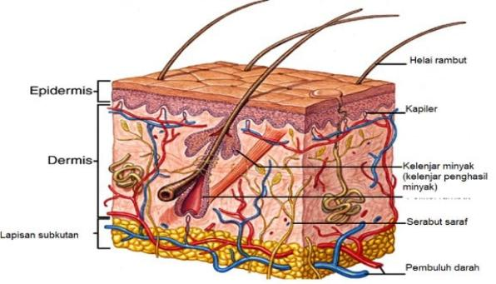

Gambar 2.2 Anatomi Kulit ( Kalangi, 2013)

### 2.8.1 Epidermis

Epidermis adalah lapisan kulit terluar yang tipis dan tidak memiliki pembuluh darah. Terdiri dari epitel berlapis yang mengandung sel melanosit, Langerhans dan Merkel. Ketebalan epidermis bervariasi di berbagai bagian tubuh dan paling tebal di telapak tangan dan kaki. Ketebalan epidermis hanya sekitar 5% dari total ketebalan kulit. Regenerasi terjadi setiap 4-6 minggu. Epidermis memperbaharui dirinya sendiri setiap 28 hari dan bermigrasi ke permukaan tergantung pada lokasi, usia dan faktor lainnya

Epidermis terdiri atas lima lapisan (dari lapisan yang paling atas sampai yang terdalam):

1. Stratum Korneum (lapis tanduk) : terdiri dari sel keratinosit yang bisa mengelupas dan berganti.
2. Stratum Lusidum (lapisan bening) : lapisan ini dibentuk oleh 2-3 lapisan sel gepeng yang tembus cahaya dan agak eosinofilik.
3. Stratum Granulosum (lapisan berbutir) : ditandai oleh 2-3 lapis sel poligonal gepeng yang banyak mengandung granula basofilik kasar yang dinamakan granula keratohialin yang mengandung protein kaya akan histidin. Terdapat sel Langerhans.
4. Stratum Spinosum (lapis taju) : pada taju inilah terletak demosom yang melekatkan sel-sel satu sama lain pada lapisan ini, semakin keatas bentuk sel semakin gepeng.
5. Stratum Basal (lapis basal, lapis benih) : terdapat aktifitas mitosis yang hebat dan bertanggung jawab dalam pembaharuan sel epidermis secara konstan.

### 2.8.2 Dermis

Merupakan bagian yang paling penting di kulit. Terdiri atas jaringan ikat yang menyokong epidermis dan menghubungkannya dengan jaringan subkutis. Tebalnya bervariasi, yang paling tebal pada telapak kaki sekitar 3 mm.

Dermis terdiri dari dua lapisan:

1. Lapisan papiler : lapisan ini tersusun lebih longgar, ditandai oleh adanya papila dermis yang jumlahnya bervariasi antara 50 – 250/mm2.
2. Lapisan retikuler : Lapisan ini lebih tebal dan dalam. Berkas-berkas kolagen kasar dan sejumlah kecil serat elastin membentuk jalinan yang padat ireguler.

### 2.8.3 Subkutis

Subkitis merupakan lapisan di bawah dermis atau hipodermis yang terdiri dari lapisan lemak. Lapisan ini mengandung jaringan ikat yang secara longgar mengikat kulit ke jaringan di bawahnya. Jumlah dan ukurannya bervariasi tergantung pada wilayah tubuh dan status gizi individu. Mendukung sirkulasi kulit untuk regenerasi. Fungsi jaringan subkutan / hipodermis adalah perlekatan pada struktur basal, insulasi termal, penyimpanan kalori, kontrol bentuk tubuh, dan penyerapan goncangan mekanis.

### 2.8.4 Vaskularisasi kulit

Arteri yang memberi nutrisi pada kulit membentuk pleksus yang terletak di antara lapisan papiler dan retikuler dermis dan antara dermis dan jaringan subkutan. Cabang-cabang kecil pleksus ini memberi makan dermis papiler, dan setiap papila memiliki arteri asenden dan cabang vena. Epidermis tidak memiliki pembuluh darah tetapi menerima nutrisi dari kulit melalui epidermis.

### 2.8.5 Fisiologi kulit

Kulit merupakan organ yang memiliki fungsi yang sangat penting bagi tubuh, antara lain memungkinkan untuk bertahan hidup dalam kondisi lingkungan yang berbeda, bertindak sebagai penghalang terhadap infeksi, mengatur suhu tubuh (thermoregulation), emosi, ekskresi dan metabolisme. Fungsi pelindung kulit adalah untuk melindungi dari dehidrasi yang disebabkan oleh elektrolit, trauma mekanis, radiasi ultraviolet dan sebagai penghalang penetrasi mikroorganisme patogen. Sensasi dikenal sebagai salah satu fungsi kulit dalam merespon rangsangan sentuhan karena banyaknya ujung saraf seperti bibir, puting dan ujung jari. Kulit berperan dalam pengaturan suhu dan keseimbangan cairan-elektrolit.

## 2.9 Sifat Fisika Kimia Pada Sabun Menurut SNI

1. Pengamatan Organoleptis

Pengamatan organoleptik berupa pengamatan secara visual yang meliputi bentuk, warna, aroma dari sabun. Tujuan pengamatan organoleptik untuk mengetahui perubahan bentuk fisik sediaan sabun.

1. Kadar Air

Kadar Air merupakan banyaknya air yang terdapat dalam suatu bahan. Kadar air maksimum pada sabun adalah 15% hal ini disebabkan agar sabun yang dihasilkan cukup keras sehingga lebih efisien dalam pemakaian dan tidak mudah larut dalam air. Kadar air akan mempengaruhi kekerasan dari sabun. Prinsip dari pengujian kadar air sabun adalah pengukuran kekurangan berat setelah pengeringan pada suhu 105⁰C. Tingkat kekerasan sabun sangat dipengaruhi oleh kadar air sabun. Semakin tinggi kadar air maka sabun akan semakin lunak.

1. pH

pH merupakan indikator potensi iritasi pada sabun. pH sabun yang relatif basa dapat membantu kulit untuk membuka pori-porinya kemudiaan busa dari sabun mengikat sabun dan kotoran lain yang menempel dikulit. pH yang terlalu tinggi dapt menimbulkan kerusakan kulit apabila kontak berlangsung lama. Apabila kulit terkena cairan sabun, pH kulit akan naik beberapa menit setelah pemakaian meskipun kulit telah dibilas dengan air. Pengemasan kembali terjadi setelah 5-10 menit dan setelah 30 menit pH kulit menjadi normal kembali.

1. Iritasi

uji iritasi dilakukan untuk menetukan potensi iritasi pada kulit setelah diberikan sediaan sabun, sehingga dapat diketahui tingkat keamanan dari sediaan sabun yang dihasilkan.

# BAB III

# METODE PENELITIAN

## 3.1 Rancangan Penelitian

Metode yang digunakan dalam penelitian ini adalah metode eksperimental. Tahapan penelitian meliputi, penyiapan sampel, pembuatan sari tomat (*Solanum lycopersicum*  L.), skrining fitokimia, dan evaluasi sediaan.

### 3.1.1 Variabel Penelitian

Variabel penelitian terdiri dari variabel bebas dan variabel terikat. Variabel bebas yaitu sari tomat *(Solanum lycopersicum* L*.)* sedangkan variabel terikat yaitu skrining fitokimia dan evaluasi sediaan.

### 3.1.2 Parameter Penelitian

Parameter pada penelitian ini terdiri dari skrining fitokimia meliputi alkaloid, saponin, flavonoid, tannin, steroid/tripenoid, glikosida, uji organoleptis, uji kadar air, uji tinggi busa, uji pH, uji iritasi, uji kelembapan kulit, dan *hedonic test*/kesukaan

## 3.2 Jadwal dan Lokasi Penelitian

### 3.2.1 Jadwal Penelitian

Penelitian dilakukan dari bulan Januari sampai bulan Mei 2023.

### 3.2.2 Lokasi Penelitian

Penelitian dilakukan di Laboratorium Farmasi Terpadu Universitas Muslim Nusantara Al-Washliyah.

## 3.3 Bahan-Bahan

Bahan-bahan yang digunakan pada penelitian ini adalah preaksi skrining fitokimia, sari tomat *(Solanum lycopersicum* L*.),* VCO, NaOH, asam sitrat, gliserin, gula pasir, asam stearat, etanol 70 %, aquadest, Tea, dan pewangi.

## 3.4 Peralatan

Alat yang digunakan dalam penelitian ini adalah beaker glass, batang pengaduk, gelas ukur, pipet tetes, labu ukur, spatel, pipet, erlenmeyer, cawan penguap, tabung rekasi, cetakan sabun, magnetic stirer, hot plate, oven, blender,pH elektroda, timbangan analitik dan skin analyzer.

## 3.5 Persiapan Sampel

### 3.5.1 Determinasi Tumbuhan

Determinasi tumbuhan dilakukan di Laboratorium Herbarium Medanense (MEDA) Universitas Sumatera Utara. Identifikasi dilakukan bertujuan untuk memastikan kebenaran tumbuhan yang akan digunakan sebagai bahan uji.

### 3.5.2 Pengumpulan Sampel

Teknik pengambilan sampel dalam penelitian ini yaitu secara *purposive sampling*. Sampel tomat *(Solanum lycopersicum* L*.)* yang diperoleh dari pasar simpang limun Medan

## 3.6 Pembuatan Sari

Buah tomat dibersihkan dan ditiriskan lalu dipotong kecil-kecil, lalu diblender seperti bubur setelah itu disaring dengan kain flanel sarinya diambil, ampas nya dibuang (Harahap, 2021).

## 3.7 Pembuatan Larutan Pereaksi

### 3.7.1 Larutan pereaksi Bouchardat

Campurkan 5 bagian volume Asam sulfat p dengan 50 bagian Volume etanol 95% P. Tambahkan Hati-hati 5 bagian Volume Asam asetat anhidrat ke dalam campuran tersebut, didinginkan (Depkes, 1995).

### 3.7.2 Larutan Pereaksi Dragendroff

Sebanyak 8 g bismuth (III) nitrat ditimbang, kemudiaan dilarutkan dalm 20 ml asam nitrat pekat pada wadah lain sebanyak 27,2 g kalium iodida lalu dilarutan dalam 50 ml air suling. kemudian kedua larutan dicampurkan dan didiamkan sampai memisah sempurna. larutan yang jernih diambil dan diencerkan dengan air suling hingga 100ml (Depkes, 1995).

### 3.7.3 Laruan Pereaksi Mayer

Sebanyak 1,36 g raksa (III) klorida dilarutkan dalam 60 ml air suling. kemudiaan pada wadah lain ditimbang sebanyak 5 g kalium iodide lalu dilarutkan dalam 10 ml air suling. kedua larutan dicampur ditambahkan air suling hingga diperoleh larutan 100 ml (Depkes,1995).

### 3.7.4 Larutan pereaksi Molish

Sebanyak 3 gram alfa-naftol ditambahkan beberapa tetes etanol kemudiaan dilarutkan dalam asam nitrat 0,5 N hingga 100 ml (Depkes,1979).

### 3.7.5 Larutan pereaksi asam klorida 2 N

Sebanyak 17 ml asam klorida pekat diencerkan dalam air suling hingga 100 ml (Depkes, 1979).

### 3.7.6 Larutan pereaksi asam sulfat 2 N

Sebanyak 5,4 ml asam sulfat pekat diencerkan dengan air suling hingga 100 ml (Depkes, 1979).

### 3.7.7 Larutan pereaksi natrium hidroksida 2 N

Sebanyak 8,002 gram pellet natrium hidroksida dilarutkan dalam air suling hingga 100 ml (Depkes, 1979).

### 3.7.8 Larutan Pereaksi Liberman-Burchard

Sebanyak 20 bagian asam asetat anhidrat dicampurkan dengan 1 bagian asam sulfat pekat dan 50 bagian kloroform. Larutan pereaksi harus dibuat baru (Harborne, 1987).

### 3.7.9 Larutan Pereaksi Besi (III) Klorida 1%

Sebanyak 1 g besi (III) klorida dilarutkan dengan air suling hingga 100 ml (Depkes, 1979).

### 3.7.10 Larutan Pereaksi Timbal (II) 0,4 M

Sebanyak 15,17 g timbal (II) asetat dilarutkan dalam air suling bebas karbon dioksida hingga 100 ml (Depkes, 1979).

## 3.8 Skrining Fitokimia

Skrining fitokimia sari meliputi pemeriksaan senyawa golongan alkaloid, saponin, flavonoid, tannin, steroid/triterpenoid dan glikosida.

### 3.8.1 Pemeriksaan Alkaloid

Sebanyak 1 gram sari ditimbang kemudian ditambahkan 2 ml asam klorida 2N (suasana asam) dan ditambahkan aquades sampai 9 ml, dipanaskan diatas penangas air selama 2 menit. Didinginkan dan disaring, filtrat yang diperoleh dipakai untuk uji alkaloida. Dimasukan 0,5 ml filtrat ke dalam 3 tabung reaksi. Pada masing-masing tabung reaksi :

1. Filtrat sebanyak 3 tetes ditambahkan dengan 2 tetes pereaksi Mayer, reaksi positif akan terbentuk endapan menggumpal berwarna putih atau kuning.
2. Filtrat sebanyak 3 tetes ditambahkan dengan 2 tetes pereaksi Bouchardat, reaksi positif akan terbentuk endapan berwarna coklat sampai kehitaman.
3. Filtrat sebanyak 3 tetes ditambahkan dengan 2 tetes pereaksi Dragendorf, reaski positif akan terbentuk endapan berwarna merah atau jingga.

Alkaloida dinyatakan positif, jika terjadi endapan atau kekeruhan sedikitnya 2 reaksi dari 3 percobaan di atas (Depkes, 1995).

### 3.8.2 Pemeriksaan Flavonoid

Sebanyak 10 gram sari ditimbang lalu ditambahkan 100 ml air suling panas, dididihkan selama 5 menit dan disaring dalam keadaan panas, kemudian dipipet 5 ml filtrat yang diperoleh lalu ditambahkan 0,1 gram serbuk magnesium, 1 ml asam klorida pekat dan 2 ml amil alkohol, dikocok dan dibiarkan hingga memisah. Flavonoid dinyatakan positif dengan adanya warna merah, kuning, atau jingga pada lapisan amil alkohol (Ditjen POM, 1989).

### 3.8.3 Pemeriksaan Saponin

Sebanyak 0,5 ml sari dimasukan ke dalam tabung reaksi. Ditambahkan 10 ml aquadest panas, didinginkan lalu dikocok kuat selama 10 menit. Jika terbentuk busa dengan ketinggian 1-10 cm yang stabil tidak kurang dari 10 menit dan busa tersebut tidak hilang dengan ditambahkan 1 tetes HCL 2N maka dinyatakan positif mengandung saponin (Depkes,1995).

### 3.8.4 Pemeriksaan Tanin

Sampel sari sebanyak 0,5 g ditambahkan 10 ml akuades, dikocok dan disaring. Filtrat diencerkan dengan akuades sampai tidak bewarna larutan diambil 2 ml ditambahkan 1 sampai 2 tetes pereaksi besi (III) klorida. Jika terjadi warna biru kehitaman atau hijau kehitaman menunjukan adanya tanin (Depkes, 1995).

### 3.8.5 Pemeriksaan steroid /triterpenoid

Ditimbang sebanyak 1 ml sari dimasukan kedalam beaker gelas, dimaserasi dengan 20 ml eter selama 2 jam, disaring, filtrat diupkan dalam cawan penguap, dan pada sisanya ditambahkan 20 tetes asama asetat anhidrat dan 1 tetes asam sulfat pekat (pereaksi Lieberman-Bouchardat) apabila terbentuk warna biru atau biru hijau menunjukan adanya steroid, sedangkan warna merah muda atau ungu menunjukan adannya triterpenoid (Harborne, 1987)

### 3.8.6 Pemeriksan glikosida

Sebanyak 10 ml sari dan 30 ml campuran 7 bagian etanol 96% dengan 3 bagian aquadest (7 : 3), ditambahkah asam sulfat p dan di refluks selama 10 menit, lalu didinginkan dan disaring. Kemudian diambil 20 ml filtrat dan ditambah 10 ml aquades dan 10 ml timbale (ll) asetat 0,4 M, lalu dikocok dan didiamkan selama 5 menit serta disaring. Filtrat disaring serta dicampurkan dengan 20 ml kloroform dan isopropanol (3 : 2) dilakukan 3 kali pengulangan, lalu diuji

1. Uji senyawa terhadap senyawa gula
2. 1 ml lapisan atas diuapkan diatas penangas air, sisa penguapan ditambahkan 2 ml air dan 5 tetes larutan pereaksi molish, dan ditambahkan asam sulfat P dengan hati-hati, apabila terbentuk cincin warna ungu pada batas cairan maka itu menunjukan adanya ikatan gula.
3. Sebanyak 1 ml lapisan atas diuapkan diatas penangas air, sisa penguapan ditambahkan fehling A dan B (1 : 1) lalu dipanaskan. Apabila terbentuk endapan warna merah bata maka itu menunjukan adanya gula pereduksi (Ditjen POM, 1989).
4. Uji terhadap senyawa non gula

Sebanyak 1 ml lapisan bawah (sari pelarut organik) diuapkan siatas penangas air dengan suhu tidak lebih dari 600C, sisa penguapan dilarutkan dalam 2 ml methanol. Selanjutnya ditambahkan 20 tetes asam asetat glasial dan 1 tetes asam sulfat P atau (pereaksi Lieberman Bouchardat), apabila terbentuk adanya warna biru, hijau, merah ungu, atau ungu maka dinyatakan positif untuk non gula.

## 3.9 Pembuatan Sabun Transparan

### 3.9.1 Formulasi sediaan sabun transparan sari buah tomat (*Solanum* *lycopersicum* L.)

Dapat dilihat pada Tabel 3.1

Tabel 3 1 Basis Formulasi Sabun Tranparan (Elmitra, 2019).

|  |  |
| --- | --- |
| **Bahan** | **Formula** |
| Asam stearat | 15% |
| Vco | 15% |
| NaOH | 15% |
| Sukrosa | 15% |
| Asam sitrat | 2% |
| Etanol 70% | 20% |
| Pewangi | q.s |
| TEA | 3% |
| Gliserin | 15% |

Tabel 3 2 Konsentrasi Formulasi Sabun Transparan Sari Tomat

|  |  |
| --- | --- |
| **Formulasi Sari Tomat** | **Konsentrasi Sari Tomat** |
| Formula 0 | 0% |
| Formula 1 | 4% |
| Formula 2 | 6% |
| Formula 3 | 8% |

Keterangan :

F0 : blanko, formulasi tanpa konsentrasi

F1 : formulasi dengan konsenrasi 20%

F2 : formulasi dengan konsentrasi 30%

F3 : formulasi dengan konsentrasi 40%

### 3.9.2 Prosedur pembuatan sabun transparan

Langkah pertama Siapkan bahan baku dan bahan tambahan serta alat-alat yang digunakan untuk pembuatan sabun transparan, timbang bahan baku sesuai formula, kemudian asam stearat, asam sitrat, dan gula dilelehkan/dipanaskan dalam gelas beaker pada suhu 60ºC-70ºC. Selanjutnya VCO yang telah dipanaskan (60ºC-70 ºC) masukan NaOH sedikit demi sedikit dan diaduk kuat dengan batang pengaduk tambahkan asam stearat yang sudah dipanaskan sambil diaduk cepat, kemudian tambahkan etanol sedikit demi sedikit aduk kuat menggunakan stirer sampai homogen pada suhu 70 - 80 ºC lalu tambahkan gula, glycerin, as.sitrat, tea, dan selanjutnnya masukkan sari tomat lalu aduk hingga homogen langkah terakhir adalah campuran ditambahkan pewangi sedikit (± 3 tetes) lalu dituang ke dalam cetakan dan dibiarkan sampai sediaan tersebut mengeras.

## 3.10 Pengujian Sabun Transparan

### 3.10.1 Uji Organoleptis

Pengamatan terhadap bentuk, warna dan bau dilakukan secara visual(Febriyenti, 2014).

### 3.10.2 Uji Kadar Air

Penetapan kadar air dilakukan dengan metode gravimetri. Prosedur gravimetri, timbang 5 gram sampel yang telah dirajang pada cawan petri yang telah diketahui bobotnya. Panaskan pada oven dengan suhu 105oC selama 2 jam, setelah itu diletakan di slikagel selama 30 menit hingga bobot tetap (Elmitra, 2019).

Perhitungan :

Kadar air = $\frac{W1-W2}{W}x100\%$

Keterangan:

W = Bobot sampel (g)

W1 = Bobot cawan kosong + sabun (g)

W2 = Bobot cawan setelah pengeringan (g)

### 3.10.3 Uji Tinggi Busa

Cara kerjanya yaitu ambil sabun sebanyak 1 gram, kemudian masukkan dalam tabung reaksi yang berisi 10 ml aquadest, kocok dengan vortex selama 1 menit, kemudian busa sabun akan terbentuk, ukur beberapa tinggi busa yang didapat dengan menggunakan penggaris, lalu diamkan 5 menit ukur kembali tinggi busa tersebut (Elmitra, 2019).

Perhitungan :

Uji busa = Ho – Hm

Keterangan:

Ho = Tinggi busa mula – mula

Hm = Tinggi busa setelah 5 menit

### 3.10.4 Uji pH

Menggunakan alat pH elektroda agar hasil lebih akurat dengan cara timbang 1 g sabun diencerkan dengan air suling hingga 10 ml lalu masukan pH kedalam larutan tersebut lalu tunggu hingga indikator pH stabil dan menunjukan nilai pH yang konstan (Elmitra, 2019).

### 3.10.5 Uji Iritasi

Percobaan dapat dilakukan pada 6 orang sukarelawan wanita usia 18-25 tahun. Dengan cara :

Sediaan sabun transparan dioleskan pada telinga bagian belakang sukarelawan, kemudian dibiarkan selama 24 jam, dan dilihat perubahan yang terjadi, berupa iritasi pada kulit, gatal, dan kasar (Chan, 2016).

### 3.10.6 Uji Kelembaban Kulit

Kemampuan sediaan untuk melembabkan kulit dilakukan pada sukarelawan menggunakan alat *Skin Moisture Analyzer* dengan cara berikut : punggung tangan terlebih dahulu dicuci bersih, kemudiaan dikeringkan hingga benar-benar kering, lalu dibuat pola kotak, dicek perssen kelembapan kulit sebelum dioleskan sediaan sabun lalu dibuat larutan 5ml kemudian dioleskan ke punggung tanggan menggunakan kapas selama 15 detik lalu dibersihkan kembali menggunakan kapas diamkan selama 30 menit lakukan pengukuran kelembapan dengan menggunakan skin Analyzer. Lakukan masing – masing konsentrasi dengan 3 kali pengulangan (Octora, 2020).

### 3.10.7 Uji Kesukaan / Hedonic

Direncanakan uji kesukaan terhadap hasil akhir sediaan sabun padat yang siap dipakai terhadap tekstur sabun, warna sabun, dan aroma sabun. Skala penetapan ada 4 yaitu: sangat suka, suka, kurang suka dan tidak suka. Jumlah penelis yang menilai di rencanakan 20 orang, dan hasil akhirnya akan di sajikan dalam bentuk tabel (Chan, 2016).

# BAB IV

# HASIL DAN PEMBAHASAN

## 4.1 Hasil Identifikasi Sampel

Hasil identifikasi sampel dilakukan oleh Herbarium Medanense (MEDA) Universitas Sumatera Utara terhadap buah yang diteliti menunjukan bahwa bahan uji adalah tomat *(Solanum lycopersicum* L.). Identifikasi bertujuan untuk memastikan kebenaran digunakan sebagai bahan uji.

## 4.2 Hasil Skrining Fitokimia

Penentuan golongan senyawa kimia tomat dilakuan untuk mendapatkan informasi golongan senyawa metabolit sekunder yang terhadap didalamnya. Adapun pemeriksaan yang dilakukan adalah pemeriksaan alkaloid, saponin, flavonoid, tanin, steroid/triterpenoid dan glikosida. Hasil skrining fitokimia tomat *(Solanum lycopersicum* L.) dapat dilihat pada Tabel 4.1 Dibawah ini :

**Tabel 4.1** Hasil skrining tomat

|  |  |  |
| --- | --- | --- |
| **No** | **Pemeriksaan** | **Hasil uji pada sari tomat** |
| 1 | Alkaloid | Positif |
| 2 | Saponin | Positif |
| 3 | Flavonoid | Positif |
| 4 | Tanin | Negative |
| 5 | Steroid/Triterpenoid | Negative |
| 6 | Glikosida | Negative |

Dari hasil tabel 4.1 diatas menunjukan bahwa sari tomat mengandung senyawa Alkaloid, Saponin, dan Flavonoid adanya senyawa alkaloid ditunjukan dengan menggumpal warna putih atau kuning pada pereaksi mayer, adanya endapan berwarna cokelat sampai kehitaman pada pereaksi Bouchardat, dan adanya endapan atau kekeruhan paling sedikit dua dari tiga pada peraksi dragendorf. Keberadaan senyawa saponin ditandai dengan terdapatnya busa dengan tinggi 2 cm, senyawa flavonoid ditunjukan dengan warna merah atau kuning pada lapisan amil alkohol. Keberadaan senyawa tanin ditandai dengan warna biru kehitaman atau hijau kehitaman, keberadaan senyawan steroid/triterpenoid ditandai dengan warana biru atau hijau, hal ini menunjukan bahwa sari brokoli positif mengandung senyawa steroid dan keberadaan senyawa glikosida ditandai dengan cincin ungu dengan penambahan pereaksi molish yang berarti bahwa sari tomat mengandung gula.​

Hasil dari tomat menunjukan bahwa tumbuhan tomat tersebut mengandung senyawa Alkaloid, Saponin dan Flavonoid. Sedangkan tumbuhan tomat tidak mengandung senyawa Tanin, Steroid dan Glikosida.

## 4.3 Hasil Pengujian Sabun

### 4.3.1 Hasil Uji Organoleptis

Pengamatan organoleptis dilakukan secara visual dengan mengamati bentuk, warna, dan bau dari sabun yang dihasilkan. Dari hasil pengujian Organoleptis dapat dilihat pada Tabel 4.2

**Tabel 4.2** Data Hasil uji organoleptis

|  |  |  |  |  |  |  |
| --- | --- | --- | --- | --- | --- | --- |
| No | Konsentrasi sari tomat (%) | Bentuk | Warna | Bau | Kekerasan | Tampilan |
| 1. | (Blanko) | Bulat padat | Putih | Khas | Keras | Transparan |
| 2. | F1 | Bulat padat | Kuning jingga | Khas | Keras | Transparan |
| 3. | FII | Bulat padat | Jingga | Khas | Keras | Transparan |
| 4. | FIII | Bulat padat | Kuning jingga | Khas | Keras | Transparan |

Dari hasil uji pada Tabel 4.2, tampak perbedan pada warna sabun, dimana sabun yang tidak diberi sampel (blanko) menghasilkan sabun bewarna putih transparan, sedangkan sabun yang diberi sampel menghasilkan warna sabun yang berbeda, dimana semakin besar konsentrasi sari tomat maka semakin tua warna sabun yang didapat. Maka, dari hasil penelitian dapat diketahui bahwa konsentrasi sari tomat mempengaruhi warna sabun tersebut.

### 4.3.2 Hasil Pengujian Kadar Air

Kadar air merupakan banyaknya air yang terdapat dalam suatu bahan yang dinyatakan dalam persen. Pengukuran kadar air pada sabun perlu dilakukan karena akan berpengaruh terhadap kualitas sabun, apabila sabun terlalu lunak/tidak keras akan menyebabkan sabun mudah larut dan cepat rusak. Kadar air juga dapat mempengaruhi tingkat kekerasan dari sabun pada, semakin tinggi kadar air sabun maka tingkat kekerasan sabun akan semakin lunak, sebaiknya semakin rendah kadar air sabun maka tingkat kekerasan sabun akan semakin keras (Chan, 2016). dari hasil pengujian kadar air dapat dilihat pada Tabel 4.3

**Tabel 4.3** Hasil pengujian kadar air

|  |  |  |  |
| --- | --- | --- | --- |
| No | **Kosentrasi sari tomat** | **Kadar air** | **Persyaratan** |
| 1 | (Blanko) | 11% | Max 15% |
| 2 | F1 | 9,45% | Max 15% |
| 3 | FII | 9,55% | Max 15% |
| 4 | FIII | 9,6% | Max 15% |

Berdasarkan Tabel 4.3 hasil evaluasi kadar air sabun transparan sari tomat menunjukan bahwa semakin meningkat konsentrasi sari tomat maka semakin tinggi kadar air yang terdapat dalam sabun. Nilai kadar air yang dihasilkan pada formula 1, 2, 3 dan blanko sudah memenuhi persyaratan sabun mandi menurut SNI 06-3532-1994 yaitu maksimal 15%.

### 4.3.3 Hasil Pengujian Tinggi Busa

Hasil pengukuran tinggi busa sabun transparan sari tomat dapat dilihat pada Tabel 4.4.

**Tabel 4 4** hasil pengujian tinggi busa

|  |  |  |  |  |
| --- | --- | --- | --- | --- |
| **No** | **Konsentrasi sari tomat** | **Ho**  **(mm)** | **Hs**  **(mm)** | **Selisih**  **(mm)** |
| 1 | (Blanko) | 60 | 50 | 10 |
| 2 | F1 | 80 | 65 | 15 |
| 3 | F2 | 100 | 85 | 15 |
| 4 | F3 | 110 | 90 | 20 |

Keteragan:

Ho = ketinggian busa mula mula

Hm = ketinggian busa setelah 5 menit

Dari hasil Tabel 4.4 menunjukan bahwa sabun transparan sari tomat menunjuka blanko memiliki tinggi busa 60mm setelah 5 menit busa mengalami penurunan menjadi 50mm pada formula I memiliki tinggi busa 80mm setelah 5 menit busa mengalami penuruan menjadi 65mm, pada Formula II tinggi busa 100mm setelah 5 menit busa mengalami penurunan menjadi 85mm dan pada formula III tinggi busa 110mm setelah 5 menit busa mengalami penurunan menjadi 90mm. Hasil pengujian diatas dapat dilihat bahwa formula III memiliki busa yang sangat tinggi diantara formula yang lainnya,salah satu faktor penyebab ialah pada formula III dimana konsentrasi sari tomat lebih tinggi maka akan menghasilkan lebih banyak busa.

### 4.3.4 Hasil pengujian pH

Derajat keasaman atau pH merupakan parameter kimiawi untuk mengetahui sabun yang dihasilkan bersifat asam atau basa. Nilai pH merupakan karakterisasi yang sangat penting dalam menentukan mutu sabun pH kulit pada sediaan sabun tidak boleh terlalu basa karena dapat menyebabkan kulit menjadi kering serta akan membunuh mikroorganisme yang dapat menjaga permukaan kulit. Adapun syarat standart mutu pH sabun mandi berkisaran 9-11 (SNI, 1994). Hasil pengujian pH dapat dilihat pada Tabel 4.5

**Tabel 4 5** Data hasil Pengujian pH

|  |  |  |  |
| --- | --- | --- | --- |
| No | **Konsentrasi sari tomat** | **pH** | **Persyaratan** |
| 1 | (Blanko) | 10,58 | 9-11 |
| 2 | F1 | 9,50 | 9-11 |
| 3 | FII | 9,50 | 9-11 |
| 4 | FIII | 9,56 | 9-11 |

Berdasarkan hasil pada Tabel 4.5 diperoleh nilai pH sabun transparan sari tomat antara lain 9,50-10,58. Persyaratan pengujian pH yaitu berkisaran 9-11 sehingga semua sabun penelitian ini telah sesuai dengan standar SNI 06-3512-1996.

### 4.3.5 Hasil Uji Iritasi

Uji iritasi dilakuan untuk menetukan potensi iritasi pada kulit setelah diberikan sediaan sabun, sehingga dapat diketahu tingkat keamanan dari sediaan sabun yang dihasilkan. Data hasil uji iritasi dilihat pada Tabel 4.6

**Tabel 4.6** Hasil uji iritasi

|  |  |  |  |  |  |  |  |
| --- | --- | --- | --- | --- | --- | --- | --- |
| **Pengamatan** | **Formula sediaan** | **Sukarelawan** | | | | | |
| **1** | **2** | **3** | **4** | **5** | **6** |
| Kulit kemerahan | Blanko | - | - | - | - | - | - |
| FI | - | - | - | - | - | - |
| FII | - | - | - | - | - | - |
| FIII | - | - | - | - | - | - |
| Kulit  gatal –gatal | Blanko | - | - | - | - | - | - |
| FI | - | - | - | - | - | - |
| FII | - | - | - | - | - | - |
| FIII | - | - | - | - | - | - |
| Kulit kasar | Blanko | - | - | - | - | - | - |
| FI | - | - | - | - | - | - |
| FII | - | - | - | - | - | - |
| FIII | - | - | - | - | - | - |

Keterangan:

F0 : Blanko

FI : Konsentrasi 20%

FII : Konsentrasi 30%

FIII : Konsentrasi 40%

(-) : Tidak terjadi reaksi

(+) : Kulit kemerahan

(++) : Kulit gatal-gatal

(+++) : Kulit kasar

Berdasarkan pada Tabel 4.6 Tidak terlihat adanya efek samping berupa kemerahan, gatal dan kulit kasar. Sukarelawan yang dilakukan dengan cara mengoleskan sediaan dibawah telinga. Berdasarkan hasil uji iritasi dapat disimpulkan bahwa sediaan sabun yang mengandung sari tomat dengan berbagai konsentrasi aman untuk digunakan.

### 4.3.6 Hasil Uji Kelembaban Kulit

Uji kelembaban dilakukan untuk mengetahui konsentrasi pada formulasi yang lebih baik digunakan. Data hasil uji iritasi dilihat pada Tabel 4.8

**Tabel 4.7** Hasil uji kelembaban blanko

|  |  |  |  |
| --- | --- | --- | --- |
| Pengulangan | Sebelum | Sesudah | Selisih |
| 1 | 31% | 33% | 2% |
| 2 | 48% | 48% | - |
| 3 | 49% | 49% | - |
| Rata-rata | 42,66% | 43,33% | 0,66% |

**Tabel 4.8** Hasil uji kelembaban sabun Formula I

|  |  |  |  |
| --- | --- | --- | --- |
| Pengulangan | Sebelum | Sesudah | Selisih |
| 1 | 39% | 41% | 2% |
| 2 | 45% | 48% | 3% |
| 3 | 35% | 41% | 6% |
| Rata-rata | 39,66% | 43,33% | 3,66% |

**Tabel 4.9** Hasil uji kelembaban sabun Formula II

|  |  |  |  |
| --- | --- | --- | --- |
| Pengulangan | Sebelum | Sesudah | Selisih |
| 1 | 39% | 41% | 2% |
| 2 | 40% | 44% | 4% |
| 3 | 38% | 48% | 10% |
| Rata-rata | 39% | 44,33% | 5,33% |

**Tabel 4.10** Hasil uji kelembaban sabun Formula III

|  |  |  |  |
| --- | --- | --- | --- |
| Pengulangan | Sebelum | Sesudah | Selisih |
| 1 | 36% | 41% | 5% |
| 2 | 35% | 44% | 9% |
| 3 | 39% | 49% | 10% |
| Rata-rata | 36,66% | 44,66% | 8% |

Keterangan:

Blanko : Formula tanpa sari

F1 : Konsentrasi 20%

F2 : Konsentrasi 30%

F3 : Konsentrasi 40%

Berdasarkan tabel diatas dari pengujian kelembaban menunjukan hasil yang berbeda dari tiap formulanya, pada blanko didapat hasil selisih dengan nilai 0,66%, sedangkan pada formula I terdapat selisih 3,66%, pada formula II terdapat selisih 5,33%, dan pada formula III terdapat selisih 8%. Hasil uji kelembapan pada kulit menunjukan bahwa kelembapan yang paling tinggi didapatkan pada formula dengan konsentrasi 40% terdapat selisih sebesar 8% salah satu faktor penyebabnya ialah pada formula III terdapat konsentrasi lebih tinggi maka dari itu semakin tinggi konsentrasi sarinya semakin tinggi kelembaban sabunnya.

### 4.3.7 Hasil Uji Kesukaan (*hedonik test*)

Uji kesukaan terdshadap hasil akhir sediaan sabun padat yang siap di pakai terhadap aroma sabun, warna sabun, dan bentuk sabun. Skala penetapan ada 4 yaitu: sangat suka, suka, kurang suka dan tidak suka. Data hasil uji kesukaan dapat dilihat pada tabel 4.11

**Tabel 4.11** Hasil rata-rata uji kesukaan

|  |  |  |  |  |
| --- | --- | --- | --- | --- |
| **No** | Formulasi | Aroma | Warna | Bentuk |
| 1 | F1 (STST 20%) | 3,85 | 3,3 | 3,2 |
| 2 | F2 (STST 30%) | 3,3 | 3,15 | 2,75 |
| 3 | F3 (STST 40%) | 3,2 | 3,0 | 2,65 |

(Angka Kesukaan)

Gambar 4.1 Grafik 4.1 Hasil Formula dengan angka kesukaan

Berdasarkan Grafik 4.1 diatas pengumpulan data untuk menentukan hasil uji kesukaan (hedonic test) dilakukan dengan cara membagikan form isian kepada 20 panelis. Diketahui bahwa dari segi aroma, warna, dan bentuk panelis lebih suka pada formulasi sediaan F1(STST 20%), dikarenakan formulasi sediaan F1 (STST 20%) Memiliki warna yang lebih transparan dari pada formula yang lain.

# 

# BAB V

# KESIMPULAN DAN SARAN

## 5.1 Kesimpulan

1. Sari tomat (*Solanum lycopersicum* L.) dapat diformulasikan dalam sediaan sabun transparan sebagai pelembab kulit dalam tiga konsentrasi yang berbeda yaitu F1 20%, F2 30%, F3 40%.
2. Pada konsentrasi 40% sediaan sabun transparan sari tomat (*Solanum lycopersicum* L.) dapat memberikan aktivitas yang baik untuk melembabkan kulit.
3. Golongan senyawa metabolit sekunder yang diperoleh dari sari tomat (*Solanum lycopersicum* L.) adalah flavonoid, alkaloid, dan saponin.

## 5.2 Saran

Disarankan kepada peneliti selanjutnya untuk dapat memformulasikan sari tomat dalam bentuk sediaan lain.

# DAFTAR PUSTAKA

Agustiani, F., & Haty, L. (2020). Formulasi Sediaan Sabun Mandi Padat Antioksidan Dari Ekstrak Tomat (Solanum lycopersicum). *Journal of Herbs and Farmacological*, 72.

Aziz, T., Yohana, O., & Ade, P. (2016). Pembuatan Virgin Coconut Oil (VCO) Dengan Metode Pengaraman. *Jurnal Teknik Kimia, No. 2*, 130.

Chan, A. (2016). Formulasi Sediaan Sabun Mandi Padat Dari Ekstrak Buah Apel (Malus domesticus) Sebagai Sabun Kecantikan Kulit. Helvetia. *Jurnal Ilmiah Manuntung*, 51-52.

Depkes RI. (1995). Farmakope Indonesia. Edisi III. Jakarta:Dapartemen Kesehatan RI.

Ditjen POM. (1989). Materia Medika Indonesia. Jilid V. Cetakan Pertama. Jakarta: Direktorat Jendral Pengawasan Obat dan Makanan.

Elmitra, & Siska, R. (2019). Pembuatan Sabun Padat Transparan Menggunakan Minyak Kelapa (VCO) Dengan Penambahan Sari Beras Merah (Oryza sativa. L). *Jurnal Ilmiah Farmacy, 6 No.2*, 372-374.

Fanani, Z., Almunady , T., & Novita, A. (2020). Uji Kualitas Sabun Padat Transparan Dari Minyak Kelapa Dan Minyak Kelapa Sawit Dengan Antioksidan Ekstrak Likopen Buah Tomat. *Jurnal Penelitian Sains*, 109.

Febriyenti, Lisa, I., & Rahmi , N. (2014). Formulasi Sabun Transparan Minyak Ylang-Ylang dan Uji Efektivitas Terhadap Bakteri Penyebab Jerawat. *Jurnal Sains Farmasi, 01 No.1*, 63.

Fitriani, D., Eni, W., & Bambang, T. (2020). Pelatihan Pembuatan Sabun Mandi Padat Dengan Penambahan Minyak Atsiri Jeruk Kalamansi Sebagai Aromaterapi Di Smpit Khairunas Bengkulu. *Jurnal Pengabdian Al-ikhlas, 6 No. 1.*

Handrian, R.G., Meiriani., & Haryati. (2013). Peningkatan Kadar Vitamin C Buah Tomat (*Lycopersicum Esculentum* Mill.) Dataran Rendah. *Jurnal Online Agroteknologi.*

Harahap, N.I., Monika, S.S & Bunga, R.D. (2021). Formulasi Dan Uji Stabilitas Lotion Sari Buah Tomat (*licopersicon esculentum mill*) Kombinasi Kunyit (*Curcuma domestica* Vall) Sebagai Pelembab Kulit. *Jurnal Penelitian Farmasi & Herbal, 3 NO.2*.

Harbone, J. (1987). *Metode Fitokimia, Penuntun Cara Modern Menganalisa Tumbuhan. Terjemahan K. Padmawinata. Edisi II. Bandung: ITB Press.*

Junnaeni, Endang, M., & Nani , M. (2019). Ekstrak Tomat (Lycopersicon Esculentum Mill.) Menurunkan Kadar Glutation Darah Tikus Wistar Hiperurisemia. *Jurnal Kedokteran Diponegoro, 8 NO.2*, 760.

Kalangi, S, J. (2013). Anatomi Kulit. *Jurnal Biomedik (JBM). 5 N0.3.* Manado

Manggau, M., Riska, D., & Lukman, M. (2017). Uji Efektivitas Kelembapan Sabun Transparan Ekstrak Rumput Laut Cokelat (Sargassum Cristaefolium C. Agardh) dengan Variasi Konsentrasi Sukrosa. Fakultas Farmas, Universitas Hasanuddin. *Journal of Pharmaceutical and Medicinal Sciences*, 22.

Mitsui, T., (1997). New Cosmetic Science. Amsterdam-Netherlands. Elsevier Science B.V.

Mugiyanto, N.Izhar; dan M.S. Rangkuti. 1999. Gelar Teknologi Introduksi Tomat. Instalasi Penelitian dan Pengkajian Teknologi Pertanian Kotabaru Jambi. Badan Penelitian dan Pengembangan Pertanian. Departemen Pertanian.

Mulyana, D., & Suriana , N. (2013). A-Z Tentang Kosmetik. Jakarta: PT Elex Media Komputindo.

Ndima, J., Serman, N., & Selfius, P. (2020). Masalah Prioritas Yang Dihadapi Petani Dalam Budidaya Tomat Di Desa Oematnunu Kecamatan Kupang Barat Kabupaten Kupang. *21 No. 2*, 112.

Octora , D., Situmorang, Y., & Romauli, A. (2020). Formulasi Sediaan Sabun Mandi Padat Ekstrak Etanol Bonggol Nanas (Ananas Cosmosus L.) Untuk Kelembaban Kulit. *Jurnal Farmasi, 2 NO. 2*, 78.

Ramadian, D., Dewi, H., & Zulhamidi. (2019). Pelatihan Pembuatan Sabun Cair Dan Sabun Tranparan Di Kenangarian Pasie Laweh. Politeknik ATI. *Journal of Science and Social Development, 2 No. 2*, 106-107.

Ratih, H. (2016). Pembuatan Sabun Padat Dari Minyak Sawit Kelapa dan Zaitun Serta Pengaruh Penambahan Ekstrak Kunyit (*Curcuma Longa* L.) Sebagai Antioksidan. Palembang: Politeknik Sriwijaya.

Robinson, T. (1995). Kandungan Organik Tumbuhan Tinggi, Edisi VI, Diterjemahkan Oleh Endang Kosasih Padmawinata. Bandung: ITB.

Rowe, R. (2009). Handbook Of Pharmaceutikal Expienta. Edisi Keenam Pharmaceutical Press.London.Petane: Aplikasi Desain Faktorial.

Situmorang, N., Marpaung, D., & Aminah. (2020). Efektivitas Formulasi Sediaan Sabun Mandi Pada Ekstrak Etanol Daun Belimbing Wuluh (Averhoa Blimbi) Sebagai Pelembab Kulit. *Jurnal Farmasi, 2 No. 2*, 51.

Standar Nasional Indonesia. (1994). Sabun Mandi. No.06-3532-1994. Jakarta: Badan Standarisasi Nasional.

Sujana, D., Diah, W., & Nurul. (2020). Potensi Likopen Dari Buah Tomat *(Solanum lycopersicum* L*)* Sebagai Antiaging Topikal. *Jurnal Insan Farmasi Indonesia, 3 No. 1,* 56-65.

Sukeksi, L., Meirany, S., & Lionardo , S. (2018). Pembuatan Sabun Transparan Berbasis Minyak Kelapa Dengan Penambahan Ekstrak Buah Mengkudu (Morinda Citrifolia) Sebagai Bahan Antioksidan. *Jurnal Teknik Kimia USU, 7 No. 2*, 33-34.

Suryana, D. (2018). Manfaat Buah.

Susilowati, D. (2015). Optimulasi Formula Sabun Cair Bentonit Sebagai Pencuci Najis Mughalazah Menggunakan Kombinasi Minyak Minyak Sawit Dengan Simple Lattice Desain. Yogyakarta: Fakultas Farmasi Universitas Gadjah Mada.

Sutapa, N., & Kasmawan, I. (2016). Efek Induksi Mutasi Radiasi Gamma Pada Pertumbuhan Fisiologis Tanaman Tomatn (Lycopersicon esculentum L.). *Jurnal Keselamatan Radiasi dan Lingkungan, 1 No. 2*, 6.

Syahara, S., & Yulia, V. (2020). Penyuluhan Pemanfaatan Buah Tomat Sebagai Produk Kosmetik Antioksidan Alami Di Desa Menunggang Julu. *Jurnal Education and devel*opment, 8 No. 1, 21.

Wasiataatmadja, S. (1997). Penuntun Ilmu Kosmetik Medik. Jakarta:UI Press.

Widyasanti, A., Rahayu, Y., & Sudaryanto, Z. (2017). Pembuatan Sabun Cair Berbasis Virgin Coconut Oil (Vco) Dengan Penambahan Minyak Melati (Jasminum Sambac) Sebagai Essential Oil. *Jurnal Teknotan, 11 No. 2*, 2.

**Lampiran 1** Tumbuhan Tomat

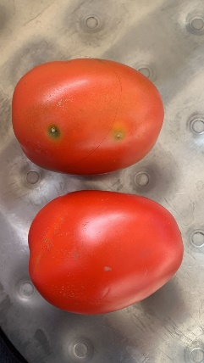

(a)

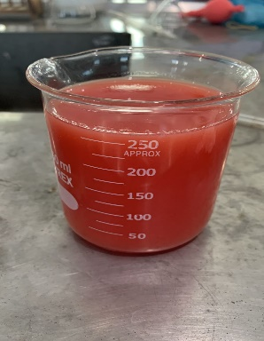

(b)

Keterangan :

a = Tumbuhan Tomat

b = Sari Tomat

**Lampiran 2** Surat hasil identifikasi tumbuhan (Herbarium Medanese)

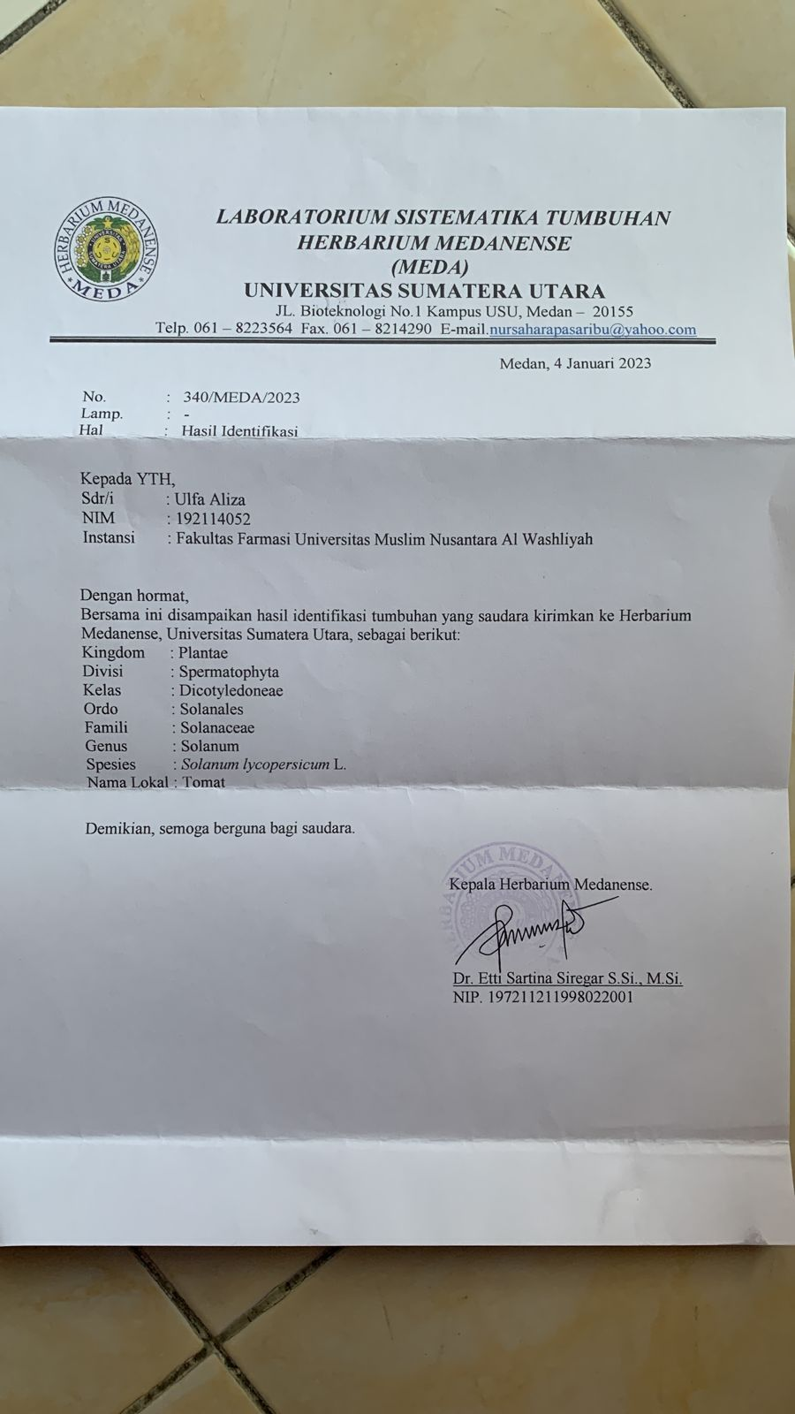

**Lampiran 3** Hasil Skrining Fitokimia Sari Buah Tomat

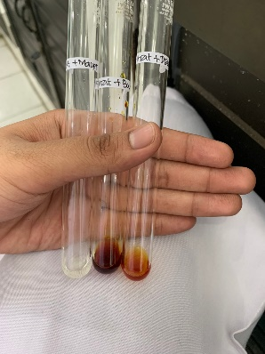 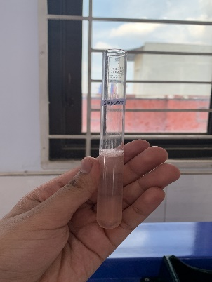 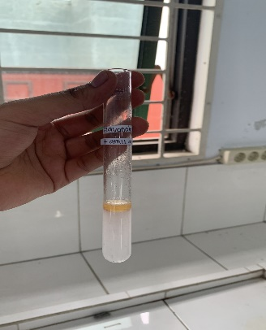

Alkaloid (+) Saponin (+) Flavonoid (+)

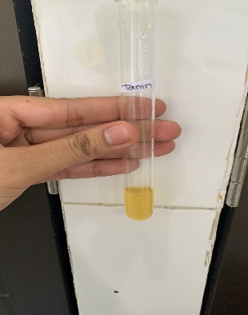 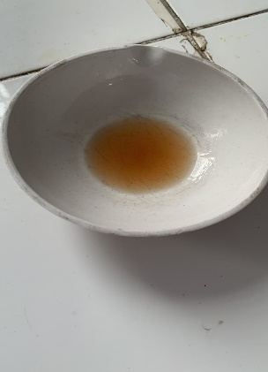 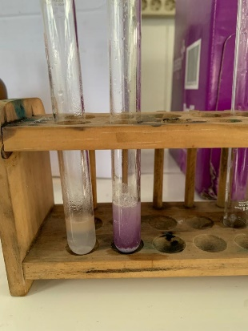

Tanin (-) Steroid (-) Glikosida (-)

**Lampiran 4** Bagan Alir Proses Pembuatan Sabun

Minyak VCO

Dipanaskan pada suhu 60-70 °C

Ditambah NaOH

Di homogenkan

Masukan Asam Stearat

Di homogenkan

Ditambah etanol, larutan gula, gliserin,asam sitrat, TEA

Sampai terbentuk penyabunan

Ditambah sari tomat, dan ditambah pewangi

Di homogenkan

Di dinginkan

Di cetak

Sabun Transparan

**Lampiran 5** Bagan Alir Pengujian Kadar Air Sabun

5 gram sabun

Dimasukkan ke dalam cawan

Ditimbang (cawan+sabun) sebelum pengeringan

Oven

Dipanaskan pada suhu 105 °C selama 2 jam

Dikeluarkan dari oven

Ditimbang (cawan+sabun) sesudah pengeringan

Hitung selisih berat awal dengan berat akhir

**Lampiran 6** Bagian Alir Pengujian Tinggi Busa

1 gram sabun

Digerus sabun sampai halus

Ditambahkan air 10 mL

Dimasukkan dalam tabung reaksi dicukupkan dengan air sampai tanda batas

Tabung Reaksi

Ditutup tabung reaksi

Dikocok selama 10 detik

Diukur tinggi busa

Diamkan selama 5 menit

Diukur kembali tinggi busa

Diketahui selisih tinggi busa

**Lampiran 7** Bagan Alir Pengujian pH Sabun

1 gram sabun

Dilarutkan dengan air suling panas hingga 10 mL

Dicelupkan elektroda dalam wadah tersebut

Biarkan jarum bergerak sampai posisi konstan

Nilai pH

**Lampiran 8** Hasil Orientasi Sabun

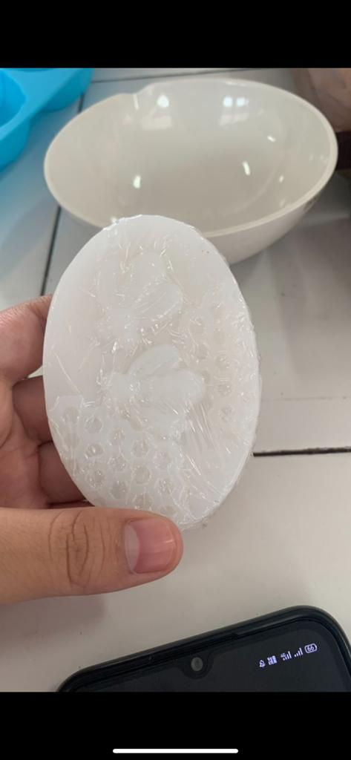 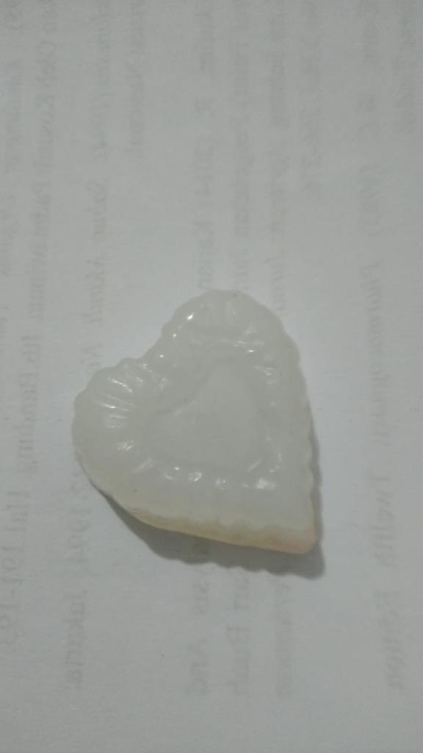

1. (b)

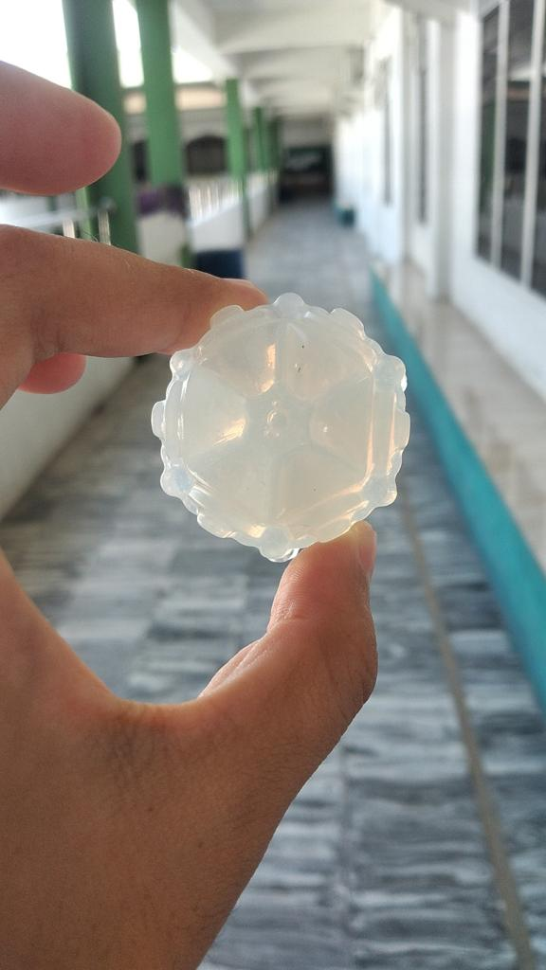

(c)

Keterangan :

a = Orientasi 1

b = Orientasi 2

c = Orientasi 3

**Lampiran 9** Sediaan Sabun sari tomat

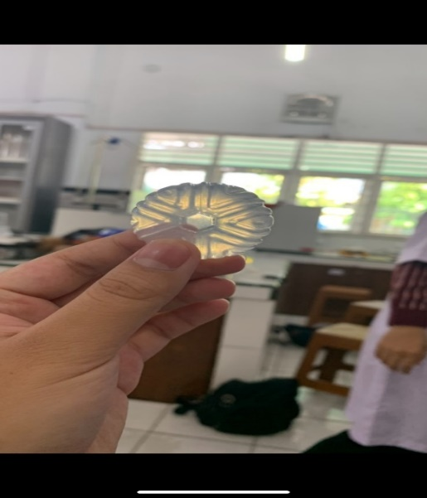 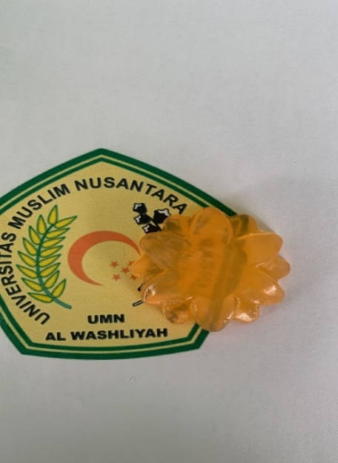

Blanko Formula 1

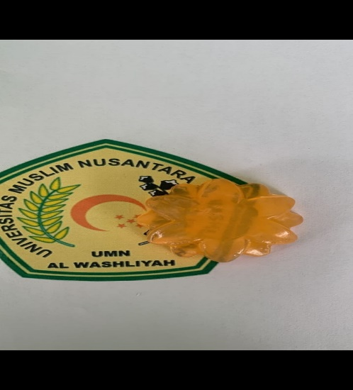 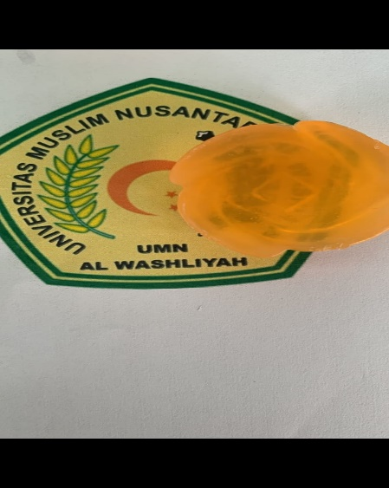

Formula 2 Formula 3

Keterangan:

Blanko : Sabun tanpa sari tomat

F1 : Sabun sari tomat konsentrasi 20%

F2 :Sabun sari tomat konsentrasi 30%

F3 : Sabun sari tomat konsentrasi 40%

**Lampiran 10** Gambar Hasil Pengujian kadar air sabun

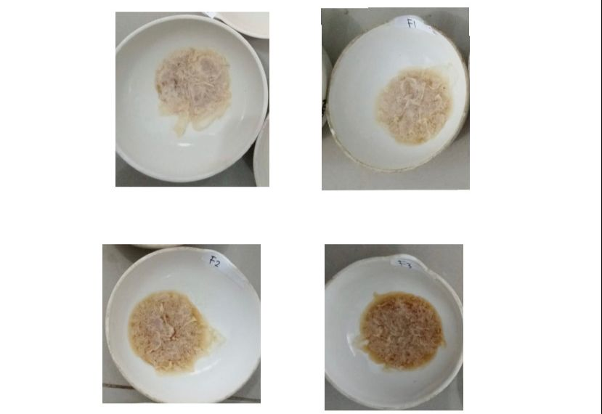

Formula 3

Formula 2

Formula 1

Blanko

Keterangan:

Blanko : Sabun tanpa sari tomat

F1 : Sabun sari tomat konsentrasi 20%

F2 :Sabun sari tomat konsentrasi 30%

F3 : Sabun sari tomat konsentrasi 40%

**Lampiran 11** Gambar pengujian Tinggi busa

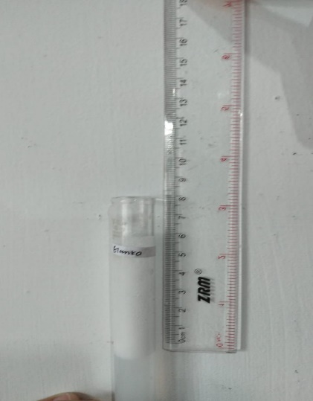 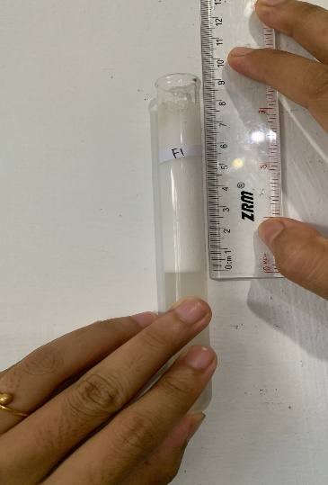

Blanko Formula 1

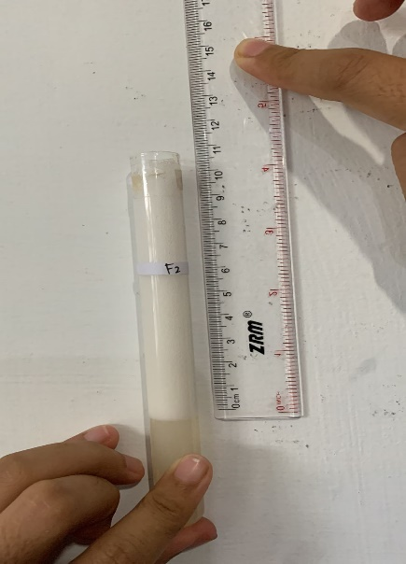 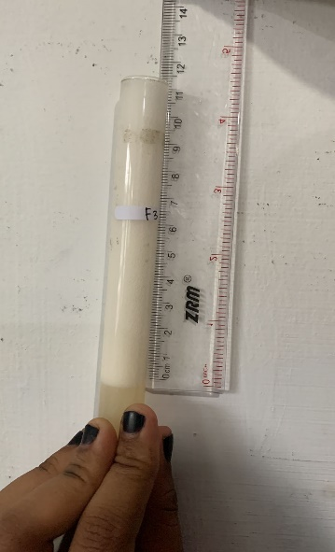

Formula 2 Formula 3

Keterangan:

Blanko : Sabun tanpa sari tomat

F1 : Sabun sari tomat konsentrasi 20%

F2 :Sabun sari tomat konsentrasi 30%

F3 : Sabun sari tomat konsentrasi 40%

**Lampiran 12** Gambar pengujian pH

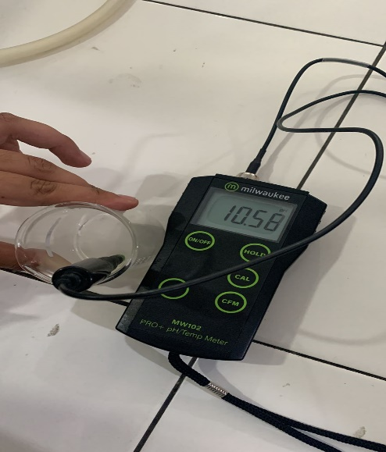 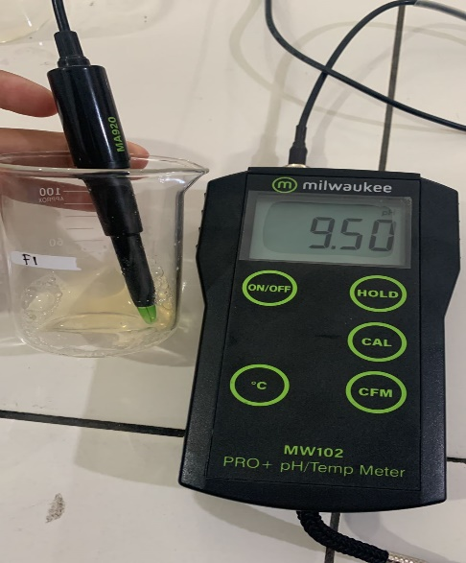

Blanko Formula 1

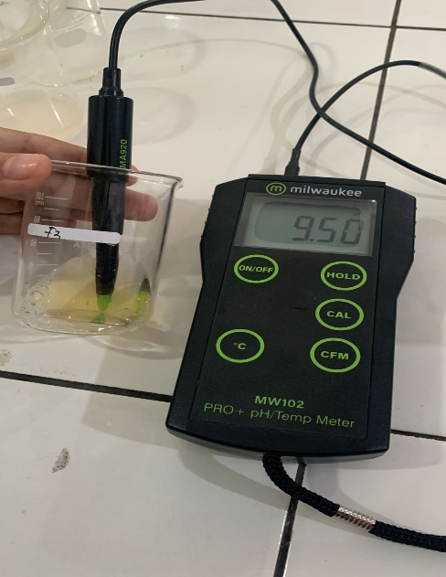 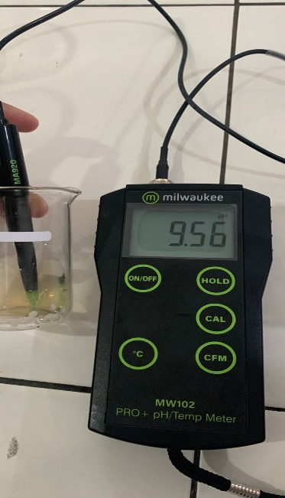

Formula 2 Formula 3

Keterangan:

Blanko : Sabun tanpa sari tomat

F1 : Sabun sari tomat konsentrasi 20%

F2 :Sabun sari tomat konsentrasi 30%

F3 : Sabun sari tomat konsentrasi 40%

**Lampiran 13** Hasil Uji Iritasi Terhadap Sukarelawan

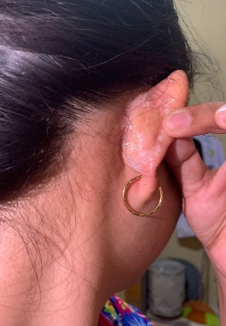 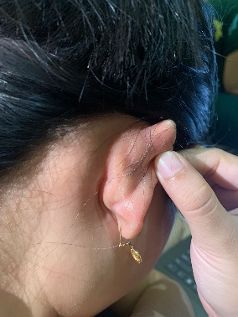 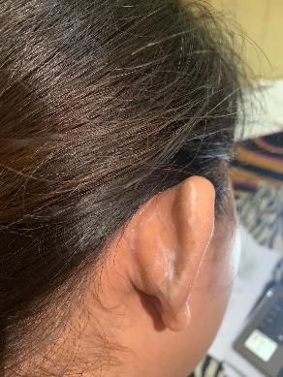

Sukarelawan 1 sukarelawan 2 sukarelawan 3

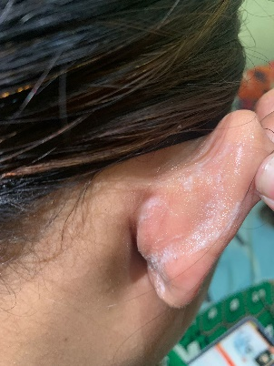 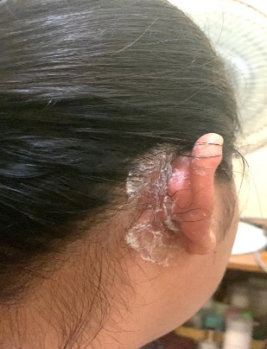 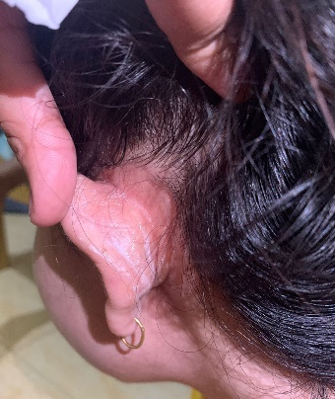

sukarelawan 4 Sukarelawan 5 sukarelawan 6

**Lampiran 14** Uji Kelembapan

Blanko

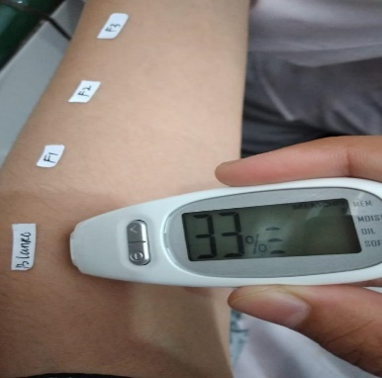 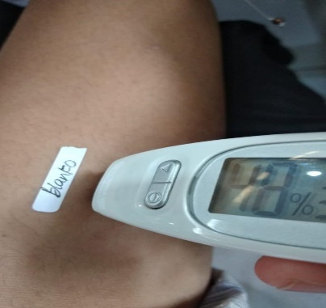 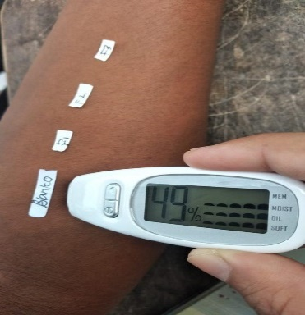

A : Pengulangan 1 B : Pengulangan 2 C : Pengulangan 3

Formula 1

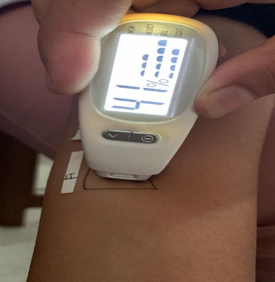 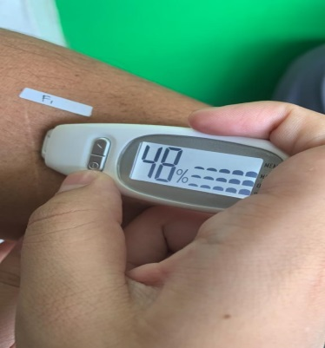 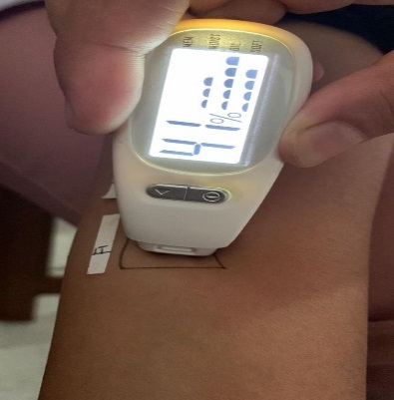

A : Pengulangan 1 B : Pengulangan 2 C : Pengulangan 3

Formula 2

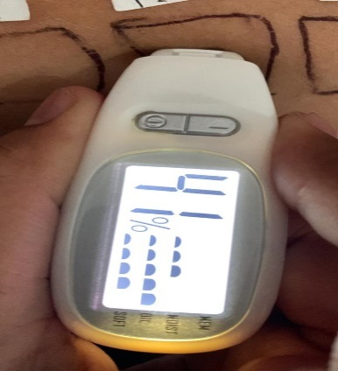 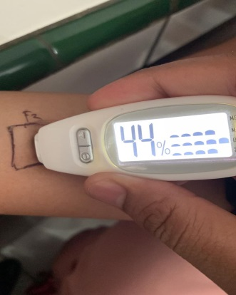 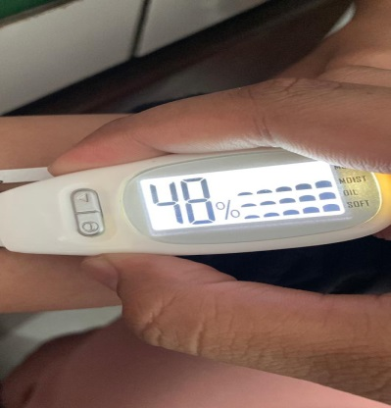

A : Pengulangan 1 B : Pengulangan 2 C : Pengulangan 3

Formula 3

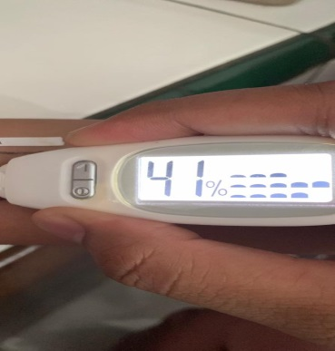 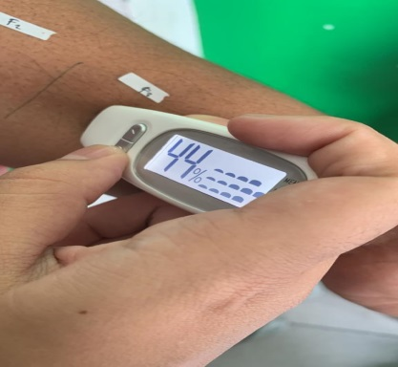 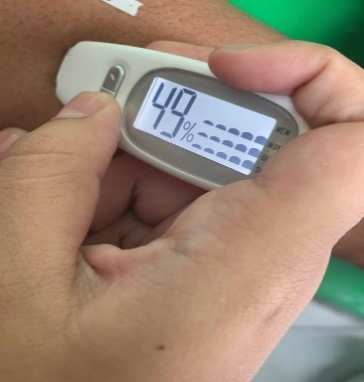

A : Pengulangan 1 B : Pengulangan 2 C : Pengulangan 3

**Lampiran 15** Perhitungan uji kadar air

Kadar air = $\frac{w1-w2}{w}x100\%$

Keterangan:

W = Bobot sampel (g)

W1 = Bobot cawan kosong + sabun (g)

W2 = Bobot cawan setelah pengeringan (g)

1. Sabun F0,F1,F2,F3

|  |  |  |
| --- | --- | --- |
| Berat mula-mula | Berat akhir | Selisih |
| 48,74 | 46,54 | 2,2 |
| 31,80 | 29,91 | 1,89 |
| 31,38 | 29,47 | 1,91 |
| 35,21 | 33,29 | 1,92 |

1. $\frac{\text{48,74-46,54}}{\text{20 g}}\text{x}100\%$ = 11%
2. $\frac{\text{31,80-29,91}}{\text{20 g}}\text{x}100\%$ = 9,45%
3. $\frac{\text{31,38-29,47}}{\text{20 g}}\text{x}100\%$ = 9,55%
4. $\frac{\text{35,21-33,29}}{\text{20 g}}\text{x}100\%$ = 9,6%

**Lampiran 16** Perhitungan Tinggi Busa

Rumus

tinggi busa = Ho-Hm

Keterangan :

Ho = ketinggian busa mula-mula

Hm = ketinggian busa setelah 5 menit

1. Tinggi busa F0,F1,F2,F3

|  |  |  |  |
| --- | --- | --- | --- |
| Formula | Ho | Hm | Selisih |
| Blanko | 60 | 50 | 10 |
| F1 | 80 | 65 | 15 |
| F2 | 100 | 85 | 15 |
| F3 | 110 | 90 | 20 |

1. Ho-Hm = 60-50 = 10 mm
2. Ho-Hm = 80-65 = 15 mm
3. Ho-Hm = 100-85 = 15 mm
4. Ho-Hm = 110-90 = 20 mm

**Lampiran 17** Hasil Uji Kesukaan / Hedonic

Tabel : Hasil uji hedonic aroma pada sediaan sabun transparan sari tomat

|  |  |  |  |  |  |  |
| --- | --- | --- | --- | --- | --- | --- |
| Panelis | Data uji kesukaan aroma dari berbagai formula sabun transparan sari tomat (*Solanum lycopersicum* L.) | | | | | |
| F1 (20%) | | F2 (30%) | | F3 (40%) | |
| Kode | Nilai | Kode | Nilai | Kode | Nilai |
| 1 | SS | 4 | S | 3 | SS | 4 |
| 2 | SS | 4 | SS | 4 | S | 3 |
| 3 | SS | 4 | S | 3 | S | 3 |
| 4 | SS | 4 | S | 3 | SS | 4 |
| 5 | SS | 4 | SS | 4 | SS | 4 |
| 6 | SS | 4 | KS | 2 | S | 3 |
| 7 | SS | 4 | SS | 4 | KS | 2 |
| 8 | SS | 4 | S | 3 | S | 3 |
| 9 | S | 3 | SS | 4 | SS | 4 |
| 10 | SS | 4 | SS | 4 | S | 3 |
| 11 | SS | 4 | KS | 2 | S | 3 |
| 12 | SS | 4 | SS | 4 | S | 3 |
| 13 | S | 3 | S | 3 | KS | 2 |
| 14 | SS | 4 | SS | 4 | S | 3 |
| 15 | SS | 4 | KS | 2 | S | 3 |
| 16 | SS | 4 | S | 3 | SS | 4 |
| 17 | SS | 4 | S | 3 | S | 3 |
| 18 | SS | 4 | SS | 4 | S | 3 |
| 19 | S | 3 | S | 3 | SS | 4 |
| 20 | SS | 4 | SS | 4 | S | 3 |

Keterangan :

SS : Sangat Suka

S : Suka

KS : Kurang Suka

TS : Tidak Suka

**Lampiran 17**  (Lanjutan)

1. Hasil Uji interval nilai kesukaan aroma pada formula F1 20%

|  |  |  |  |  |
| --- | --- | --- | --- | --- |
| **Panelis** | **Hasil uji aroma pada sediaan** | | | |
| **Kode** | **Nilai (Xi)** | **[Xi- $\overline{X}$]** | **[Xi- $\overline{X}$]²** |
| 1 | SS | 4 | 0,15 | 0,02 |
| 2 | SS | 4 | 0,15 | 0,02 |
| 3 | SS | 4 | 0,15 | 0,02 |
| 4 | SS | 4 | 0,15 | 0,02 |
| 5 | SS | 4 | 0,15 | 0,02 |
| 6 | SS | 4 | 0,15 | 0,02 |
| 7 | SS | 4 | 0,15 | 0,02 |
| 8 | SS | 4 | 0,15 | 0,02 |
| 9 | S | 3 | -0,85 | 0,72 |
| 10 | SS | 4 | 0,15 | 0,02 |
| 11 | SS | 4 | 0,15 | 0,02 |
| 12 | SS | 4 | 0,15 | 0,02 |
| 13 | S | 3 | -0,85 | 0,72 |
| 14 | SS | 4 | 0,15 | 0,02 |
| 15 | SS | 4 | 0,15 | 0,02 |
| 16 | SS | 4 | 0,15 | 0,02 |
| 17 | S S | 4 | 0,15 | 0,02 |
| 18 | SS | 4 | 0,15 | 0,02 |
| 19 | S | 3 | -0,85 | 0,72 |
| 20 | SS | 4 | 0,15 | 0,02 |
|  | | $\sum{x=77}$ $\overline{x}$ = 3,85 |  | $\sum{x= 2,5}$ $\overline{x}$ = 0,12 |

Standar deviasi (SD) = $\sqrt{\frac{\sum{[Xi-\overline{X}]2}}{n-1}}$

Standar deviasi = $\sqrt{\frac{2,5}{20-1}}$ = 0,3627

Rentang nilai kesukaan aroma dari sediaan sabun transparan formula I 20%

= nilai rata-rata (X̅) – 0,3627 ≥ µ ≤ nilai rata-rata (X̅) + 0,3627

= 3,85 - 0,3627 ≥ µ ≤ 2,85 + 0,3627

= 3,4873 ≥ µ ≤ 4,2127

**Lampiran 17** (Lanjutan)

1. Hasil Uji interval nilai kesukaan aroma pada formula F2 20%

|  |  |  |  |  |
| --- | --- | --- | --- | --- |
| **Panelis** | **Hasil uji aroma pada sediaan** | | | |
| **Kode** | **Nilai (Xi)** | **[Xi- $\overline{X}$]** | **[Xi- $\overline{X}$]²** |
| 1 | S | 3 | -0,3 | 0,09 |
| 2 | SS | 4 | 0,7 | 0,49 |
| 3 | S | 3 | -0,3 | 0,09 |
| 4 | S | 3 | -0,3 | 0,09 |
| 5 | SS | 4 | 0,7 | 0,49 |
| 6 | KS | 2 | -1,3 | 1,69 |
| 7 | SS | 4 | 0,7 | 0,49 |
| 8 | S | 3 | -0,3 | 0,09 |
| 9 | SS | 4 | 0,7 | 0,49 |
| 10 | SS | 4 | 0,7 | 0,49 |
| 11 | KS | 2 | -1,3 | 1,69 |
| 12 | SS | 4 | 0,7 | 0,49 |
| 13 | S | 3 | -0,3 | 0,09 |
| 14 | SS | 4 | 0,7 | 0,49 |
| 15 | KS | 2 | -1,3 | 1,69 |
| 16 | S | 3 | -0,3 | 0,09 |
| 17 | S | 3 | -0,3 | 0,09 |
| 18 | SS | 4 | 0,7 | 0,49 |
| 19 | S | 3 | -0,3 | 0,09 |
| 20 | SS | 4 | 0,7 | 0,49 |
|  | | $\sum{x=66}$ $\overline{x}$ = 3,3 |  | $\sum{x= 10,2}$ $\overline{x}$ = 0,51 |

Standar deviasi (SD) = $\sqrt{\frac{\sum{[Xi-\overline{X}]2}}{n-1}}$

Standar deviasi = $\sqrt{\frac{10,2}{20-1}}$ = 0,7326

Rentang nilai kesukaan aroma dari sediaan sabun transparan formula II 30%

= nilai rata-rata (X̅) – 0,7326 ≥ µ ≤ nilai rata-rata (X̅) + 0,7326

= 3,3 - 0,7326 ≥ µ ≤ 3,3 + 0,7326

= 2,5674 ≥ µ ≤ 4,0326

**Lampiran 17** (Lanjutan)

1. Hasil Uji interval nilai kesukaan aroma pada formula F3 40%

|  |  |  |  |  |
| --- | --- | --- | --- | --- |
| **Panelis** | **Hasil uji aroma pada sediaan** | | | |
| **Kode** | **Nilai (Xi)** | **[Xi- $\overline{X}$]** | **[Xi- $\overline{X}$]²** |
| 1 | SS | 4 | 0,8 | 0,64 |
| 2 | S | 3 | -0,2 | 0,04 |
| 3 | S | 3 | -0,2 | 0,04 |
| 4 | SS | 4 | 0,8 | 0,64 |
| 5 | SS | 4 | 0,8 | 0,64 |
| 6 | S | 3 | -0,2 | 0,04 |
| 7 | KS | 2 | -1,2 | 1,44 |
| 8 | S | 3 | -0,2 | 0,04 |
| 9 | SS | 4 | 0,8 | 0,64 |
| 10 | S | 3 | -0,2 | 0,04 |
| 11 | S | 3 | -0,2 | 0,04 |
| 12 | S | 3 | -0,2 | 0,04 |
| 13 | KS | 2 | -1,2 | 1,44 |
| 14 | S | 3 | -0,2 | 0,04 |
| 15 | S | 3 | -0,2 | 0,04 |
| 16 | SS | 4 | 0,8 | 0,64 |
| 17 | S | 3 | -0,2 | 0,04 |
| 18 | S | 3 | -0,2 | 0,04 |
| 19 | SS | 4 | 0,8 | 0,64 |
| 20 | S | 3 | -0,2 | 0,04 |
|  | | $\sum{x=64}$ $\overline{x}$ = 3,2 |  | $\sum{x= 7,2}$ $\overline{x}$ = 0,36 |

Standar deviasi (SD) = $\sqrt{\frac{\sum{[Xi-\overline{X}]2}}{n-1}}$

Standar deviasi = $\sqrt{\frac{ 7,2}{20-1}}$ = 0,6155

Rentang nilai kesukaan aroma dari sediaan sabun transparan formula III 40%

= nilai rata-rata (X̅) – 0,6155 ≥ µ ≤ nilai rata-rata (X̅) + 0,6155

= 3,2 - 0,6155 ≥ µ ≤ 3,2 + 0,6155

= 2,5845 ≥ µ ≤ 3,8155

**Lampiran 18**

Tabel : Hasil uji hedonic warna pada sediaan sabun transparan sari tomat

|  |  |  |  |  |  |  |
| --- | --- | --- | --- | --- | --- | --- |
| Panelis | Data uji kesukaan warna dari berbagai formula sabun transparan sari tomat (*Solanum lycopersicum* L.) | | | | | |
| F1 (20%) | | F2 (30%) | | F3 (40%) | |
| Kode | Nilai | Kode | Nilai | Kode | Nilai |
| 1 | SS | 4 | SS | 4 | SS | 4 |
| 2 | SS | 4 | S | 3 | S | 3 |
| 3 | S | 3 | KS | 2 | SS | 4 |
| 4 | S | 3 | KS | 2 | S | 3 |
| 5 | S | 3 | S | 3 | S | 3 |
| 6 | S | 3 | S | 3 | KS | 2 |
| 7 | S | 3 | S | 3 | S | 3 |
| 8 | SS | 4 | SS | 4 | SS | 4 |
| 9 | SS | 4 | KS | 2 | S | 3 |
| 10 | S | 3 | S | 3 | KS | 2 |
| 11 | S | 3 | SS | 4 | SS | 4 |
| 12 | SS | 4 | SS | 4 | SS | 4 |
| 13 | S | 3 | S | 3 | KS | 2 |
| 14 | S | 3 | S | 3 | S | 3 |
| 15 | S | 3 | S | 3 | SS | 4 |
| 16 | S | 3 | SS | 4 | S | 3 |
| 17 | S | 3 | S | 3 | TS | 1 |
| 18 | S | 3 | S | 3 | KS | 2 |
| 19 | SS | 4 | SS | 4 | KS | 2 |
| 20 | S | 3 | SS | 4 | SS | 4 |

Keterangan :

SS : Sangat Suka

S : Suka

KS : Kurang Suka

TS : Tidak Suka

**Lampiran 18** (Lanjutan)

1. Hasil Uji interval nilai kesukaan warna pada formula F1 20%

|  |  |  |  |  |
| --- | --- | --- | --- | --- |
| **Panelis** | **Hasil uji warna pada sediaan** | | | |
| **Kode** | **Nilai (Xi)** | **[Xi- $\overline{X}$]** | **[Xi- $\overline{X}$]²** |
| 1 | SS | 4 | 0,7 | 0,49 |
| 2 | SS | 4 | 0,7 | 0,49 |
| 3 | S | 3 | -0,3 | 0,09 |
| 4 | S | 3 | -0,3 | 0,09 |
| 5 | S | 3 | -0,3 | 0,09 |
| 6 | S | 3 | -0,3 | 0,09 |
| 7 | S | 3 | -0,3 | 0,09 |
| 8 | SS | 4 | 0,7 | 0,49 |
| 9 | SS | 4 | 0,7 | 0,49 |
| 10 | S | 3 | -0,3 | 0,09 |
| 11 | S | 3 | -0,3 | 0,09 |
| 12 | SS | 4 | 0,7 | 0,49 |
| 13 | S | 3 | -0,3 | 0,09 |
| 14 | S | 3 | -0,3 | 0,09 |
| 15 | S | 3 | -0,3 | 0,09 |
| 16 | S | 3 | -0,3 | 0,09 |
| 17 | S | 3 | -0,3 | 0,09 |
| 18 | S | 3 | -0,3 | 0,09 |
| 19 | SS | 4 | 0,7 | 0,49 |
| 20 | S | 3 | -0,3 | 0,09 |
|  | | $\sum{x= 66}$ $\overline{x}$ = 3,3 |  | $\sum{x= }$ 4,2 $\overline{x}$ = 0,21 |

Standar deviasi (SD) = $\sqrt{\frac{\sum{[Xi-\overline{X}]2}}{n-1}}$

Standar deviasi = $\sqrt{\frac{4,2}{20-1}}$ = 0,4701

Rentang nilai kesukaan warna dari sediaan sabun transparan formula I 20%

= nilai rata-rata (X̅) – 0,4701 ≥ µ ≤ nilai rata-rata (X̅) + 0,4701

= 3,3 – 0,4701 ≥ µ ≤ 3,3 + 0,4701

= 2,8299 ≥ µ ≤ 3,7701

**Lampiran 18** (Lanjutan)

1. Hasil Uji interval nilai kesukaan warna pada formula F2 30%

|  |  |  |  |  |
| --- | --- | --- | --- | --- |
| **Panelis** | **Hasil uji warna pada sediaan** | | | |
| **Kode** | **Nilai (Xi)** | **[Xi- $\overline{X}$]** | **[Xi- $\overline{X}$]²** |
| 1 | SS | 4 | 0,85 | 0,72 |
| 2 | S | 3 | -0,15 | 0,02 |
| 3 | KS | 2 | -1,15 | 1,32 |
| 4 | KS | 2 | -1,15 | 1,32 |
| 5 | S | 3 | -0,15 | 0,02 |
| 6 | S | 3 | -0,15 | 0,02 |
| 7 | S | 3 | -0,15 | 0,02 |
| 8 | SS | 4 | 0,85 | 0,72 |
| 9 | KS | 2 | -1,15 | 1,32 |
| 10 | S | 3 | -0,15 | 0,02 |
| 11 | SS | 4 | 0,85 | 0,72 |
| 12 | SS | 4 | 0,85 | 0,72 |
| 13 | S | 3 | -0,15 | 0,02 |
| 14 | S | 3 | -0,15 | 0,02 |
| 15 | S | 3 | -0,15 | 0,02 |
| 16 | SS | 4 | 0,85 | 0,72 |
| 17 | S | 3 | -0,15 | 0,02 |
| 18 | S | 3 | -0,15 | 0,02 |
| 19 | SS | 4 | 0,85 | 0,72 |
| 20 | SS | 4 | 0,85 | 0,72 |
|  | | $\sum{x= 63}$ $\overline{x}$ = 3,15 |  | $\sum{x= }$ 9,2 $\overline{x}$ = 0,46 |

Standar deviasi (SD) = $\sqrt{\frac{\sum{[Xi-\overline{X}]2}}{n-1}}$

Standar deviasi = $\sqrt{\frac{9,2}{20-1}}$ = 0,6958

Rentang nilai kesukaan warna dari sediaan sabun transparan formula II 30%

= nilai rata-rata (X̅) – 0,6958 ≥ µ ≤ nilai rata-rata (X̅) + 0,6958

= 3,15- 0,6958 ≥ µ ≤ 3,15+ 0,6958

= 2,4542 ≥ µ ≤ 3,6458

**Lampiran 18** (Lanjutan)

1. Hasil Uji interval nilai kesukaan warna pada formula F3 40%

|  |  |  |  |  |
| --- | --- | --- | --- | --- |
| **Panelis** | **Hasil uji warna pada sediaan** | | | |
| **Kode** | **Nilai (Xi)** | **[Xi- $\overline{X}$]** | **[Xi- $\overline{X}$]²** |
| 1 | SS | 4 | 1 | 1 |
| 2 | S | 3 | 0 | 0 |
| 3 | SS | 4 | 1 | 1 |
| 4 | S | 3 | 0 | 0 |
| 5 | S | 3 | 0 | 0 |
| 6 | KS | 2 | -1 | 1 |
| 7 | S | 3 | 0 | 0 |
| 8 | SS | 4 | 1 | 1 |
| 9 | S | 3 | 0 | 0 |
| 10 | KS | 2 | -1 | 1 |
| 11 | SS | 4 | 1 | 1 |
| 12 | SS | 4 | 1 | 1 |
| 13 | KS | 2 | -1 | 0 |
| 14 | S | 3 | 0 | 1 |
| 15 | SS | 4 | 1 | 0 |
| 16 | S | 3 | 0 | 4 |
| 17 | TS | 1 | -2 | 1 |
| 18 | KS | 2 | -1 | 1 |
| 19 | KS | 2 | -1 | 1 |
| 20 | SS | 4 | 1 | 1 |
|  | | $\sum{x=52}$ $\overline{x}$ = 3,0 |  | $\sum{x= }$ 16 $\overline{x}$ = 0,8 |

Standar deviasi (SD) = $\sqrt{\frac{\sum{[Xi-\overline{X}]2}}{n-1}}$

Standar deviasi = $\sqrt{\frac{16}{20-1}}$ = 0,9176

Rentang nilai kesukaan warna dari sediaan sabun transparan formula III 40%

= nilai rata-rata (X̅) – 0,9176 ≥ µ ≤ nilai rata-rata (X̅) + 0,9176

= 3,0 - 0, 9176 ≥ µ ≤ 3,0 + 0,9176

= 2,0824 ≥ µ ≤ 3,9176

**Lampiran 19**

Tabel : Hasil uji hedonic bentuk pada sediaan sabun transparan sari tomat

|  |  |  |  |  |  |  |
| --- | --- | --- | --- | --- | --- | --- |
| Panelis | Data uji kesukaan bentuk dari berbagai formula sabun transparan sari tomat (*Solanum lycopersicum* L.) | | | | | |
| F1 (20%) | | F2 (30%) | | F3 (40%) | |
| Kode | Nilai | Kode | Nilai | Kode | Nilai |
| 1 | SS | 4 | SS | 4 | SS | 4 |
| 2 | SS | 4 | S | 3 | KS | 2 |
| 3 | S | 3 | S | 3 | KS | 2 |
| 4 | S | 3 | KS | 2 | S | 3 |
| 5 | KS | 2 | KS | 2 | KS | 2 |
| 6 | S | 3 | S | 3 | SS | 4 |
| 7 | SS | 4 | S | 3 | SS | 4 |
| 8 | S | 3 | S | 3 | S | 3 |
| 9 | S | 3 | KS | 2 | KS | 2 |
| 10 | S | 3 | KS | 2 | TS | 1 |
| 11 | S | 3 | KS | 2 | S | 3 |
| 12 | S | 3 | S | 3 | S | 3 |
| 13 | S | 3 | S | 3 | S | 3 |
| 14 | SS | 4 | SS | 4 | KS | 2 |
| 15 | SS | 4 | KS | 2 | S | 3 |
| 16 | SS | 4 | S | 3 | SS | 4 |
| 17 | S | 3 | KS | 2 | KS | 2 |
| 18 | KS | 2 | SS | 4 | KS | 2 |
| 19 | SS | 4 | KS | 2 | KS | 2 |
| 20 | S | 3 | S | 3 | KS | 2 |

Keterangan :

SS : Sangat Suka

S : Suka

KS : Kurang Suka

TS : Tidak Suka

**Lampiran 19** (Lanjutan)

1. Hasil Uji interval nilai kesukaan bentuk pada formula F1 20%

|  |  |  |  |  |
| --- | --- | --- | --- | --- |
| **Panelis** | **Hasil uji tekstur pada sediaan** | | | |
| **Kode** | **Nilai (Xi)** | **[Xi- $\overline{X}$]** | **[Xi- $\overline{X}$]²** |
| 1 | SS | 4 | 0,8 | 0,64 |
| 2 | SS | 4 | 0,8 | 0,64 |
| 3 | S | 3 | -0,2 | 0,04 |
| 4 | S | 3 | -0,2 | 0,04 |
| 5 | KS | 2 | -1,2 | 1,44 |
| 6 | S | 3 | -0,2 | 0,04 |
| 7 | SS | 4 | 0,8 | 0,64 |
| 8 | S | 3 | -0,2 | 0,04 |
| 9 | S | 3 | -0,2 | 0,04 |
| 10 | S | 3 | -0,2 | 0,04 |
| 11 | S | 3 | -0,2 | 0,04 |
| 12 | S | 3 | -0,2 | 0,04 |
| 13 | S | 3 | -0,2 | 0,04 |
| 14 | SS | 4 | 0,8 | 0,64 |
| 15 | SS | 4 | 0,8 | 0,64 |
| 16 | SS | 4 | 0,8 | 0,64 |
| 17 | S | 3 | -0,2 | 0,04 |
| 18 | KS | 2 | -1,2 | 1,44 |
| 19 | SS | 4 | 0,8 | 0,64 |
| 20 | S | 3 | -0,2 | 0,04 |
|  | | $\sum{x=64}$ $\overline{x}$ = 3,2 |  | $\sum{x= 7,8}$ $\overline{x}$ = 0,39 |

Standar deviasi (SD) = $\sqrt{\frac{\sum{[Xi-\overline{X}]2}}{n-1}}$

Standar deviasi = $\sqrt{\frac{7,8}{20-1}}$ = 0,6407

Rentang nilai kesukaan bentuk dari sediaan sabun transparan formula I 20%

= nilai rata-rata (X̅) – 0,6407 ≥ µ ≤ nilai rata-rata (X̅) + 0,6407

= 3,2 - 0,6407 ≥ µ ≤ 3,2 + 0,6407

= 2,5593 ≥ µ ≤ 3,8407

**Lampiran 19** (Lanjutan)

1. Hasil Uji interval nilai kesukaan bentuk pada formula F2 30%

|  |  |  |  |  |
| --- | --- | --- | --- | --- |
| **Panelis** | **Hasil uji tekstur pada sediaan** | | | |
| **Kode** | **Nilai (Xi)** | **[Xi- $\overline{X}$]** | **[Xi- $\overline{X}$]²** |
| 1 | SS | 4 | 1,25 | 1,56 |
| 2 | S | 3 | 0,25 | 0,06 |
| 3 | S | 3 | 0,25 | 0,06 |
| 4 | KS | 2 | -0,75 | 0,56 |
| 5 | KS | 2 | -0,75 | 0,56 |
| 6 | S | 3 | 0,25 | 0,06 |
| 7 | S | 3 | 0,25 | 0,06 |
| 8 | S | 3 | 0,25 | 0,06 |
| 9 | KS | 2 | -0,75 | 0,56 |
| 10 | KS | 2 | -0,75 | 0,56 |
| 11 | KS | 2 | -0,75 | 0,56 |
| 12 | S | 3 | 0,25 | 0,06 |
| 13 | S | 3 | 0,25 | 0,06 |
| 14 | SS | 4 | 1,25 | 1,56 |
| 15 | KS | 2 | -0,75 | 0,56 |
| 16 | S | 3 | 0,25 | 0,06 |
| 17 | KS | 2 | -0,75 | 0,56 |
| 18 | SS | 4 | 1,25 | 1,56 |
| 19 | KS | 2 | -0,75 | 0,56 |
| 20 | S | 3 | 0,25 | 0,06 |
|  | | $\sum{x=55}$ $\overline{x}$ = 2,75 |  | $\sum{x= 9,7}$ $\overline{x}$ = 0,48 |

Standar deviasi (SD) = $\sqrt{\frac{\sum{[Xi-\overline{X}]2}}{n-1}}$

Standar deviasi = $\sqrt{\frac{9,7}{20-1}}$ = 0,7145

Rentang nilai kesukaan bentuk dari sediaan sabun transparan formula II 30%

= nilai rata-rata (X̅) – 0,7145 ≥ µ ≤ nilai rata-rata (X̅) + 0,7145

= 2,75 - 0,7145 ≥ µ ≤ 2,75 + 0,7145

= 2,0355 ≥ µ ≤ 3,4645

**Lampiran 19** (Lanjutan)

1. Hasil Uji interval nilai kesukaan bentuk pada formula F3 40%

|  |  |  |  |  |
| --- | --- | --- | --- | --- |
| **Panelis** | **Hasil uji tekstur pada sediaan** | | | |
| **Kode** | **Nilai [Xi]** | **[Xi- $\overline{X}$]** | **[Xi- $\overline{X}$]²** |
| 1 | SS | 4 | 1,35 | 1,82 |
| 2 | KS | 2 | -0,65 | 0,42 |
| 3 | KS | 2 | -0,65 | 0,42 |
| 4 | S | 3 | 0,35 | 0,12 |
| 5 | KS | 2 | -0,65 | 0,42 |
| 6 | SS | 4 | 1,35 | 1,82 |
| 7 | SS | 4 | 1,35 | 1,82 |
| 8 | S | 3 | 0,35 | 0,12 |
| 9 | KS | 2 | -0,65 | 0,42 |
| 10 | TS | 1 | -1,65 | 2,72 |
| 11 | S | 3 | 0,35 | 0,12 |
| 12 | S | 3 | 0,35 | 0,12 |
| 13 | S | 3 | 0,35 | 0,12 |
| 14 | KS | 2 | -0,65 | 0,42 |
| 15 | S | 3 | 0,35 | 0,12 |
| 16 | SS | 4 | 1,35 | 1,82 |
| 17 | KS | 2 | -0,65 | 0,42 |
| 18 | KS | 2 | -0,65 | 0,42 |
| 19 | KS | 2 | -0,65 | 0,42 |
| 20 | KS | 2 | -0,65 | 0,42 |
|  | | $\sum{x=53}$ $\overline{x}$ = 2,65 |  | $\sum{x= 11,7}$ $\overline{x}$ = 0,58 |

Standar deviasi (SD) = $\sqrt{\frac{\sum{[Xi-\overline{X}]2}}{n-1}}$

Standar deviasi = $\sqrt{\frac{11,7}{20-1}}$ = 0,7847

Rentang nilai kesukaan bentuk dari sediaan sabun transparan formula III 40%

= nilai rata-rata (X̅) – 0,7847 ≥ µ ≤ nilai rata-rata (X̅) + 0,7847

= 2,65 - 0,7847 ≥ µ ≤ 2,65 + 0,7847

= 1,8653 ≥ µ ≤ 3,4347

